অধ্যায় ১০
অধ্যায় ১০ · টাইমার
টাইমারের প্রকারভেদ · অন-ডিলে ও অফ-ডিলে · প্রতীক ও পিন বিন্যাস · টাইমার লজিকে লোড কন্ট্রোল · স্বয়ংক্রিয় মোটর বন্ধ (Automatic Motor Off)

এই অধ্যায় শেষে শিক্ষার্থী —
▸ টাইমার কী এবং কন্ট্রোল প্যানেলে এর ব্যবহার বলতে পারবে।
▸ গঠন ও কাজ অনুযায়ী টাইমারের প্রকারভেদ এবং টাইমার ও টাইম সুইচের পার্থক্য ব্যাখ্যা করতে পারবে।
▸ অন-ডিলে ও অফ-ডিলে টাইমারের টাইমিং চার্ট আঁকতে ও পড়তে পারবে।
▸ টাইমারের IEC প্রতীক ও ৮-পিন টাইমারের পিন বিন্যাস চিনতে পারবে।
▸ পরিসর সুইচ ও ডায়াল মিলিয়ে নির্দিষ্ট সময় বসাতে পারবে।
▸ টাইমারের কন্টাক্টের রেটিং যাচাই করে বাতি ও অন্যান্য লোড নিয়ন্ত্রণ করতে পারবে।
▸ নির্দিষ্ট সময় পর মোটর স্বয়ংক্রিয়ভাবে বন্ধ হওয়ার সার্কিট এবং দুটি মোটর পরপর চালুর সার্কিট আঁকতে ও সংযোগ করতে পারবে।
▸ টাইমার-সার্কিটের সাধারণ ত্রুটি খুঁজে প্রতিকার করতে পারবে।

অধ্যায় ৯-এর DOL স্টার্টার মোটর চালু ও বন্ধ করে এবং ওভারলোড থেকে মোটরকে রক্ষা করে। তবে মোটর কখন বন্ধ হবে, তা ঠিক করেন অপারেটর। ছাদের ট্যাংক ভরতে চল্লিশ মিনিট লাগে জেনেও অনেকে পাম্প চালিয়ে ভুলে যান, ফলে দীর্ঘ সময় পানি উপচে পড়ে। কারখানার কোনো মিক্সার হয়তো পনেরো মিনিট চলার কথা, কিন্তু সময়মতো STOP চাপা সবসময় হয় না।
এই কাজটি টাইমার দিয়ে করানো যায়। টাইমার এক ধরনের রিলে। এর কয়েলে সরবরাহ আসার পর ডায়ালে বসানো সময় পার হলে তবেই কন্টাক্ট বদলায়। কন্ট্রোল সার্কিটের সঠিক জায়গায় টাইমারের একটি বিলম্বিত কন্টাক্ট বসালে মোটর নির্দিষ্ট সময় পর নিজে থেকেই বন্ধ হয়।
এই অধ্যায়ে টাইমারের প্রকারভেদ, টাইমিং চার্ট, প্রতীক ও সময় সেটিং, টাইমার দিয়ে বাতির নিয়ন্ত্রণ এবং DOL স্টার্টারে টাইমার যোগ করে নির্দিষ্ট সময় পর মোটর বন্ধ করার সার্কিট আলোচনা করা হয়েছে।

১০.১ টাইমারের পরিচিতি ও ব্যবহার
সাধারণ রিলে বা কন্টাক্টরের কয়েলে ভোল্টেজ এলে কয়েক মিলিসেকেন্ডের মধ্যে কন্টাক্ট বদলায়। টাইমারের ভেতরে সময় গোনার একটি ব্যবস্থা থাকে। কয়েলে সংকেত এলে সময় গোনা শুরু হয়, আর বসানো সময় শেষ হলে কন্টাক্ট বদলায়। অন-ডিলে টাইমারে কয়েলে সরবরাহ আসাকেই নিয়ন্ত্রণ সংকেত ধরা হয়।
📘 সংজ্ঞা — টাইমার
যে রিলে নিয়ন্ত্রণ সংকেত পাওয়ার বা হারানোর একটি নির্দিষ্ট সময় পরে নিজের কন্টাক্টের অবস্থা বদলায়, এবং সেই সময় প্রয়োজনমতো বসানো যায়, তাকে টাইমার বা টাইম ডিলে রিলে (Time Delay Relay) বলে। সার্কিট ডায়াগ্রামে টাইমারকে সাধারণত KT দিয়ে চিহ্নিত করা হয়।

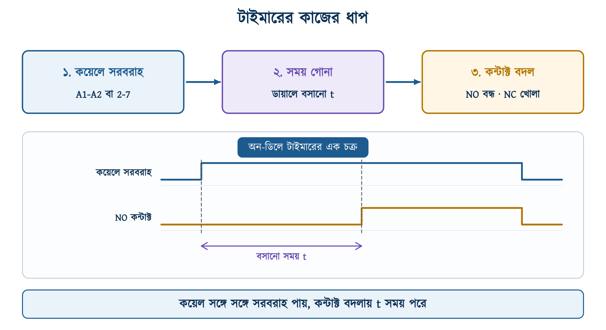
চিত্র ১০.১: টাইমারের কাজ: সংকেত, সময় গোনা ও কন্টাক্ট বদল
কন্ট্রোল প্যানেলে টাইমারের প্রধান ব্যবহারগুলো হলো:
• নির্দিষ্ট সময় চালিয়ে বন্ধ: ট্যাংক ভরার পাম্প, মিক্সার, ড্রায়ার ও সেচের মোটর (১০.৭)।
• বিলম্বে চালু: একটি মোটর চালু হওয়ার কিছুক্ষণ পর আরেকটি চালু করা, যাতে দুটির স্টার্টিং কারেন্ট একসঙ্গে না আসে (১০.৯)।
• স্টার-ডেল্টা স্টার্টার: মোটরকে কয়েক সেকেন্ড স্টারে চালিয়ে তারপর ডেল্টায় বদল করা।
• জেনারেটর ও ATS: মেইন বিদ্যুৎ ফিরে এলেও কিছুক্ষণ অপেক্ষা করে লোড মেইন লাইনে ফেরানো, যাতে ভোল্টেজের ক্ষণিক ওঠানামায় সুইচ বারবার বদল না হয়।
• সিঁড়ি ও করিডোরের বাতি, হর্ন ও অ্যালার্ম: কিছুক্ষণ চালু রেখে নিজে থেকে বন্ধ করা।

১০.২ টাইমারের প্রকারভেদ
টাইমারকে দুইভাবে ভাগ করা যায়: গঠন অনুযায়ী (ভেতরে কী দিয়ে সময় গোনা হয়) এবং কাজ অনুযায়ী (কন্টাক্ট কখন বদলায়)। বাজারে টাইম সুইচ নামের আরেকটি যন্ত্রকেও অনেকে টাইমার বলেন। এটি দিনের ঘড়ি ধরে চলে; এর আলোচনা ১০.১০-এ।
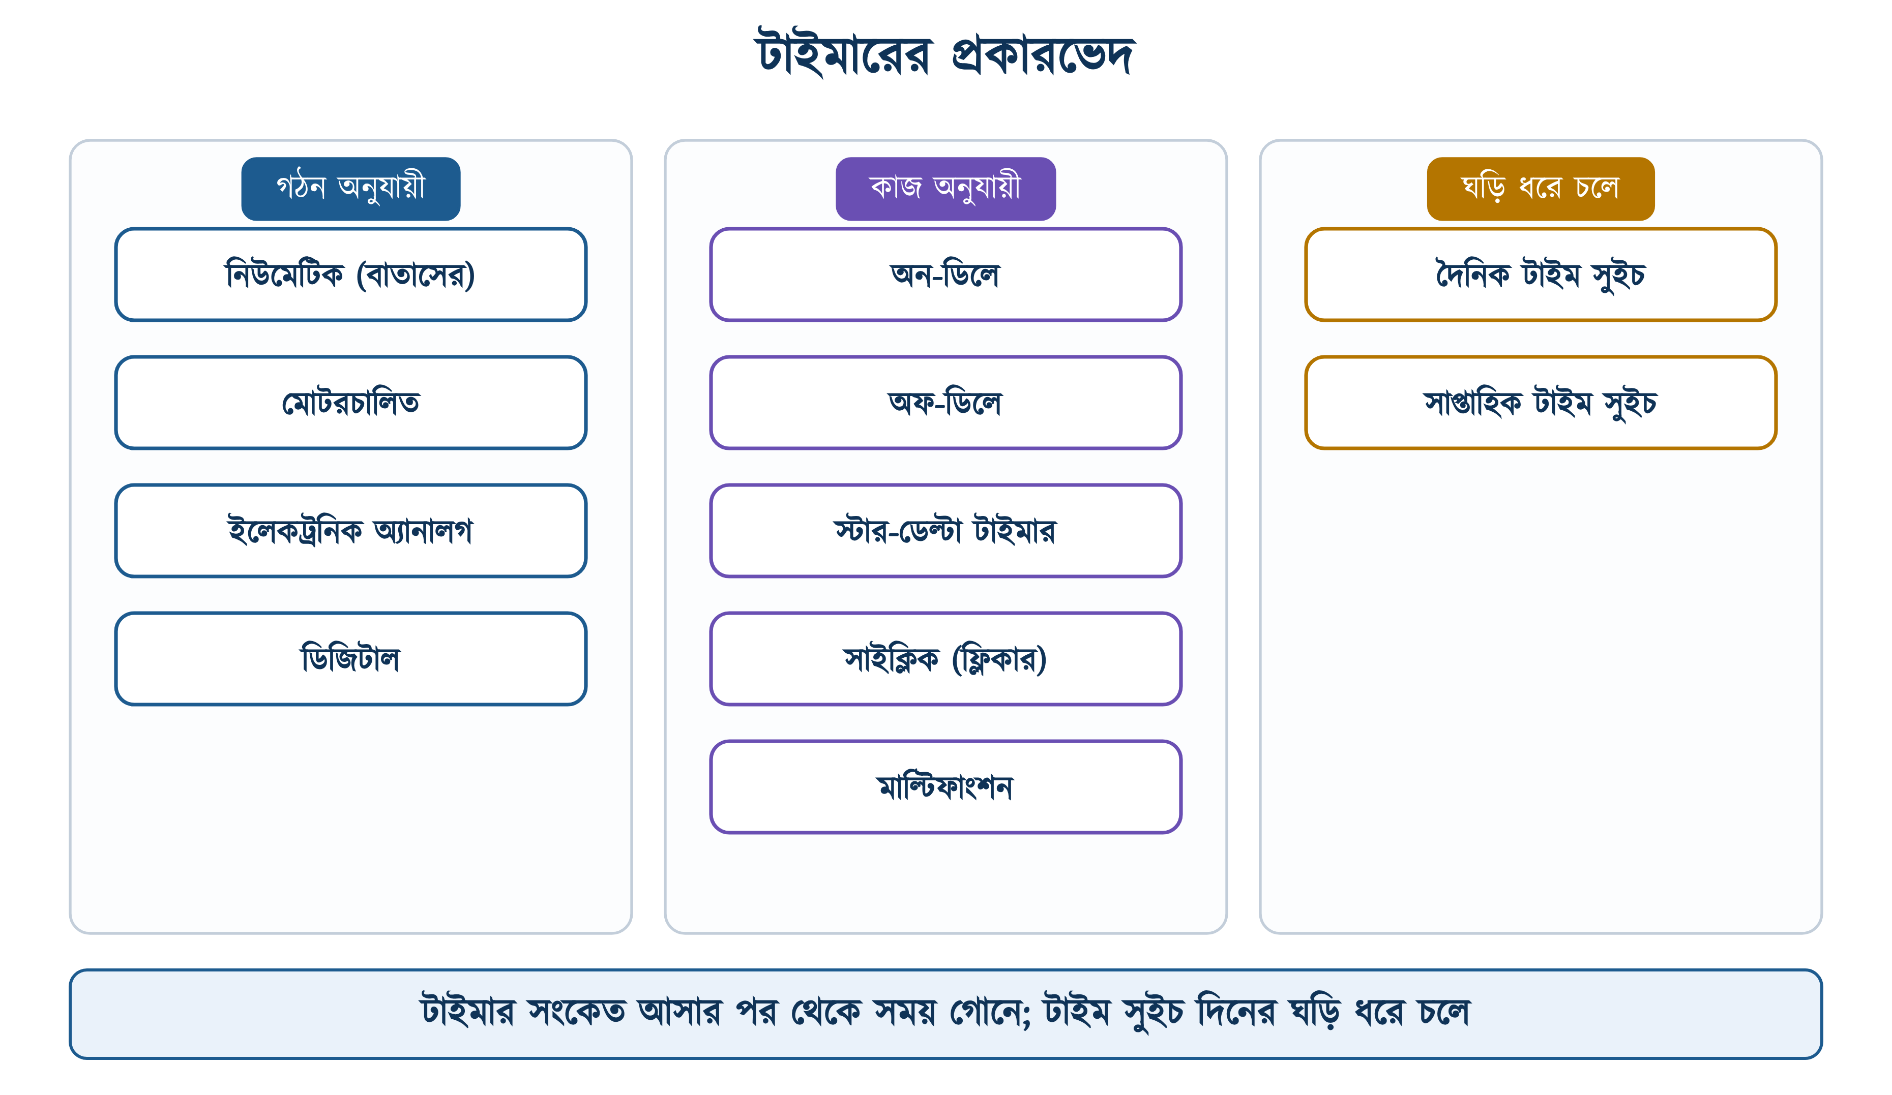
চিত্র ১০.২: টাইমারের প্রকারভেদ

১০.২.১ গঠন অনুযায়ী প্রকারভেদ
• নিউমেটিক টাইমার: একটি রাবারের থলি বা পিস্টন থেকে সরু ছিদ্র দিয়ে ধীরে ধীরে বাতাস বের হয়। ছিদ্রের মাপ কমিয়ে-বাড়িয়ে সময় বদলানো হয়। কন্টাক্টরের উপরে বসানোর ব্লক হিসেবে এটি পাওয়া যায়, যেমন Schneider-এর LADT2 (0.1 থেকে 30 সেকেন্ড)। সময় গোনার জন্য এতে বিদ্যুৎ লাগে না, তবে সময় খুব নির্ভুল হয় না।
• মোটরচালিত টাইমার: একটি ছোট সিনক্রোনাস মোটর গিয়ারের মাধ্যমে একটি ক্যাম ঘোরায়। সিনক্রোনাস মোটরের গতি সরবরাহের ফ্রিকোয়েন্সির উপর নির্ভর করে, তাই দীর্ঘ সময়ের ক্ষেত্রেও এই টাইমার বেশ নির্ভুল। পুরোনো প্যানেলে এখনো এ ধরনের টাইমার দেখা যায়।
• ইলেকট্রনিক অ্যানালগ টাইমার: ভেতরে একটি IC সময় গোনে, আর একটি ছোট রিলে কন্টাক্ট বদলায়। সামনে সময় বসানোর একটি ঘোরানো ডায়াল থাকে। বর্তমানে বাজারে এ ধরনের টাইমারই বেশি প্রচলিত (১০.৫)।
• ডিজিটাল টাইমার: এতে সংখ্যা দেখানোর ডিসপ্লে ও সেটিংয়ের বাটন থাকে। সেকেন্ডের ভগ্নাংশ থেকে কয়েকশো ঘণ্টা পর্যন্ত সময় নির্ভুলভাবে বসানো যায়।
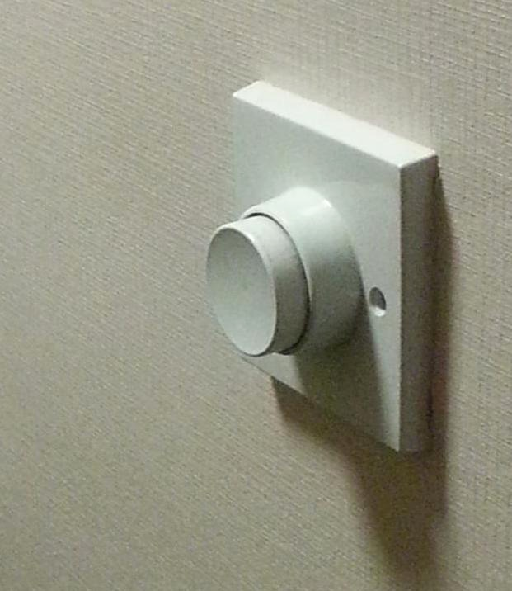 | 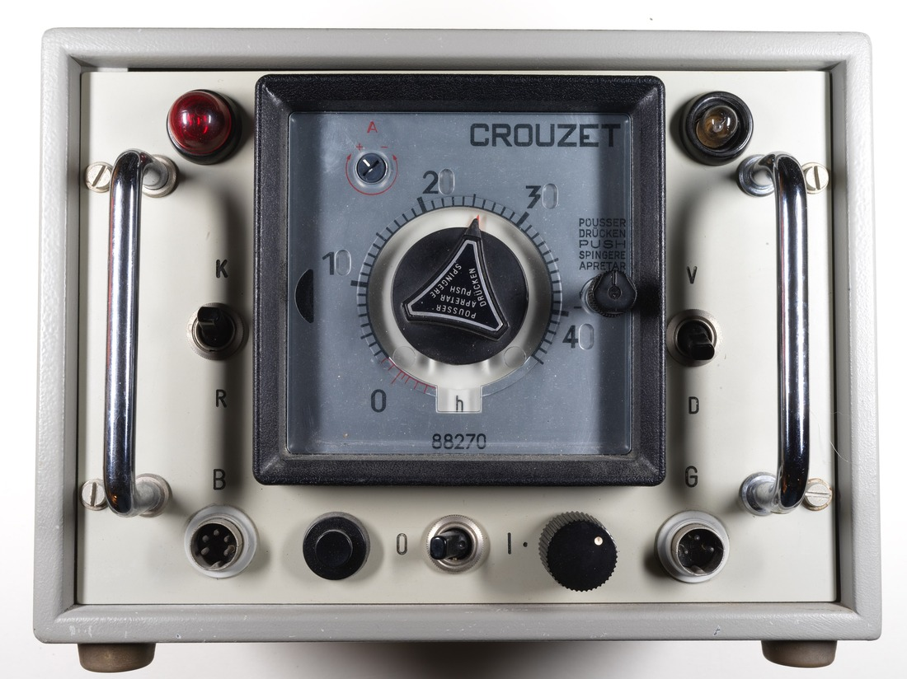 | 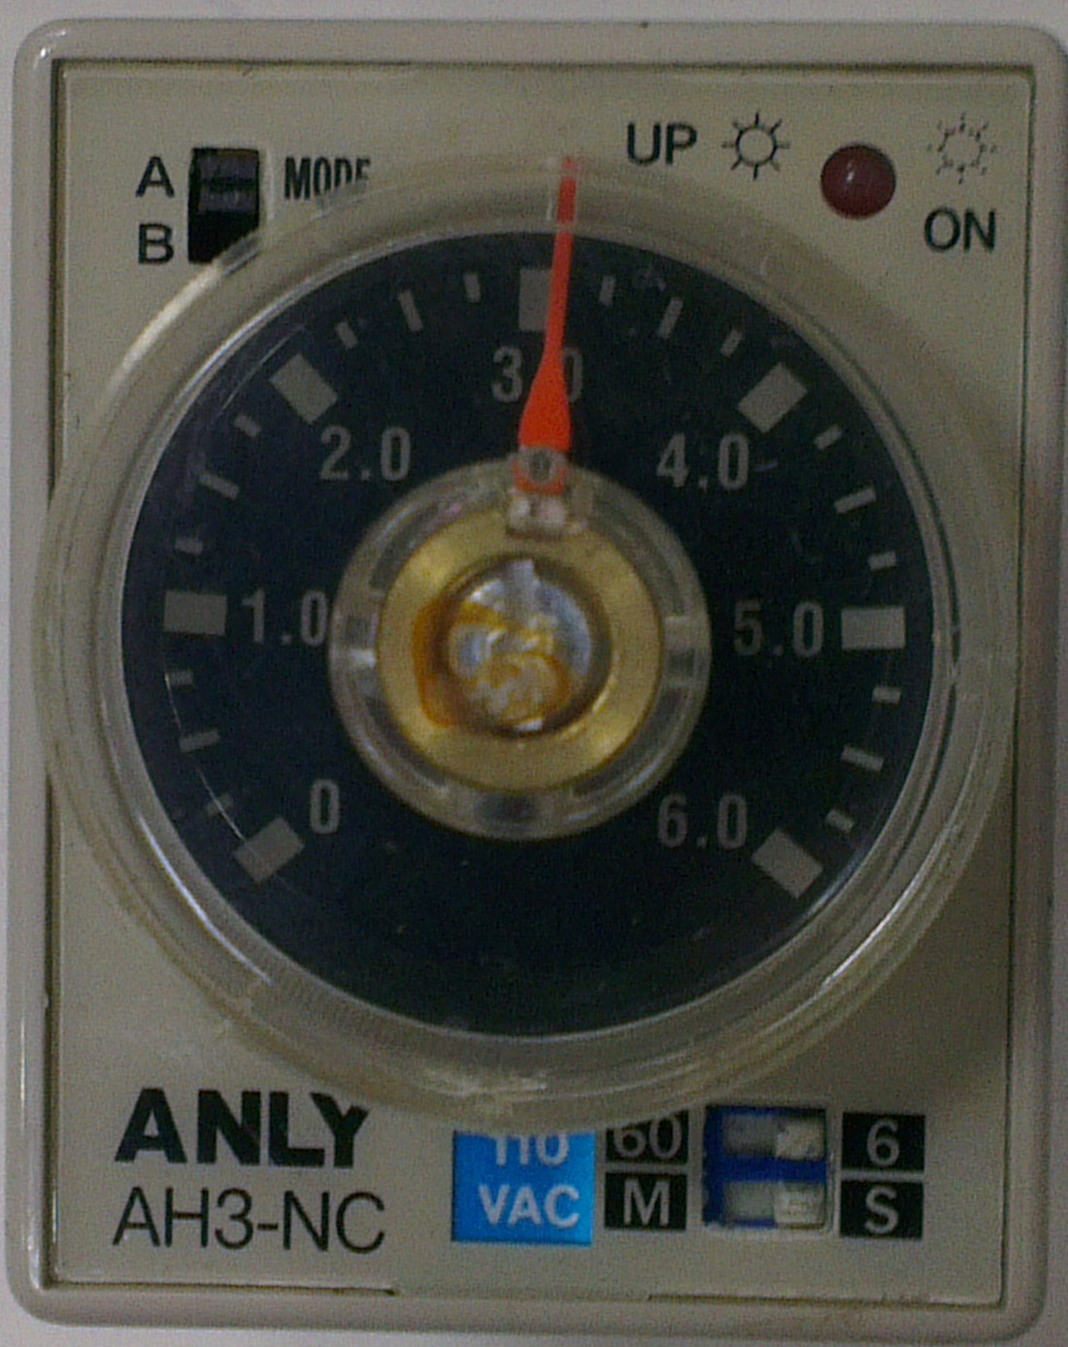
নিউমেটিক সিঁড়ির বাতির সুইচ | মোটরচালিত টাইমার | ইলেকট্রনিক অ্যানালগ টাইমার
চিত্র ১০.৩: তিন ধরনের গঠনের টাইমার

১০.২.২ কাজ অনুযায়ী প্রকারভেদ
সারণি ১০.১: কাজ অনুযায়ী টাইমারের ধরন
ধরন | কন্টাক্ট কখন বদলায় | সাধারণ ব্যবহার
অন-ডিলে | সংকেত আসার t সময় পরে বদলায়; সংকেত গেলে সঙ্গে সঙ্গে ফেরে | নির্দিষ্ট সময় চালানো, বিলম্বে চালু
অফ-ডিলে | সংকেত এলে সঙ্গে সঙ্গে বদলায়; সংকেত যাওয়ার t সময় পরে ফেরে | কুলিং পাখা কিছুক্ষণ চালিয়ে রাখা, সিঁড়ির বাতি
স্টার-ডেল্টা | একটি কন্টাক্ট t পরে খোলে, অল্প বিরতি দিয়ে অন্যটি বন্ধ হয় | স্টার-ডেল্টা স্টার্টার
সাইক্লিক (ফ্লিকার) | নির্দিষ্ট সময় পরপর বদলাতে থাকে | ফ্ল্যাশিং বাতি, বিরতি দিয়ে চলা পাম্প
মাল্টিফাংশন | সুইচ ঘুরিয়ে ওপরের যেকোনোটি বাছা যায় | একটি মডেল মজুত রেখেই নানা কাজ করা যায়

টাইম রিলের নির্মাণ ও পরীক্ষার আন্তর্জাতিক মান হলো IEC 61812-1। এর কন্টাক্টের ব্যবহার-শ্রেণি নির্ধারিত হয় IEC 60947-5-1 অনুযায়ী; এই মানটি অধ্যায় ৮-এ আলোচনা করা হয়েছে।

১০.৩ অন-ডিলে ও অফ-ডিলে টাইমার: টাইমিং চার্ট
টাইমারের কাজ টাইমিং চার্ট দেখে সহজে বোঝা যায়। টাইমিং চার্টে প্রতিটি সারি একটি সংকেত বা একটি কন্টাক্টের অবস্থা দেখায়, আর বাঁ থেকে ডানে সময় এগিয়ে যায়। সংকেতের সারিতে রেখা উঁচু হলে সংকেত আছে, নিচু হলে নেই। কন্টাক্টের সারিতে রেখা উঁচু হলে কন্টাক্ট বন্ধ (জোড়া লাগা), নিচু হলে খোলা। সুইচের ক্ষেত্রে 'অন/অফ' আর কন্টাক্টের ক্ষেত্রে 'বন্ধ/খোলা' শব্দ ব্যবহার করা হয়।

১০.৩.১ অন-ডিলে টাইমার
কাজের জায়গায় 'টাইমার' বলতে সাধারণত অন-ডিলে টাইমারকেই বোঝায়। কয়েলে সরবরাহ এলে সময় গোনা শুরু হয়। বসানো সময় t পূর্ণ হলে NO কন্টাক্ট বন্ধ হয় এবং NC কন্টাক্ট খোলে। সরবরাহ চলে গেলে দুটি কন্টাক্টই সঙ্গে সঙ্গে আগের অবস্থায় ফিরে আসে।
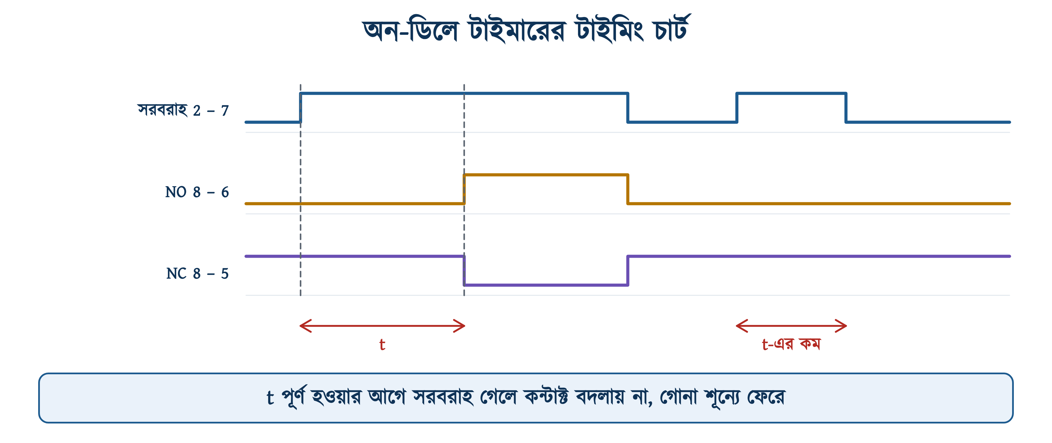
চিত্র ১০.৪: অন-ডিলে টাইমারের টাইমিং চার্ট
চিত্র ১০.৪-এর ডান দিকের ছোট পালসটি লক্ষ করুন। এখানে সরবরাহ এসেছিল, কিন্তু t পূর্ণ হওয়ার আগেই চলে গেছে। তাই কন্টাক্টের অবস্থা বদলায়নি, আর পরের বার সরবরাহ এলে গোনা আবার শূন্য থেকে শুরু হবে। STOP চাপলে বা বিদ্যুৎ চলে গেলে টাইমার আগের গোনা সময় ধরে রাখে না। ১০.৭-এর সার্কিটে এই বৈশিষ্ট্য কাজে লাগানো হয়েছে।

১০.৩.২ অফ-ডিলে টাইমার
অফ-ডিলে টাইমারের কাজ অন-ডিলের উল্টো। নিয়ন্ত্রণ সংকেত এলে কন্টাক্ট সঙ্গে সঙ্গে বদলায়। সংকেত চলে যাওয়ার পর সময় গোনা শুরু হয়, আর t সময় পরে কন্টাক্ট আগের অবস্থায় ফেরে। সংকেত চলে যাওয়ার পরও সময় গুনতে হয় বলে ভেতরের ইলেকট্রনিক সার্কিটে তখনো সরবরাহ থাকা দরকার। তাই বেশির ভাগ ইলেকট্রনিক অফ-ডিলে টাইমারের A1-A2-তে সবসময় সরবরাহ থাকে, আর নিয়ন্ত্রণ সংকেত দেওয়া হয় আলাদা একটি টার্মিনালে।
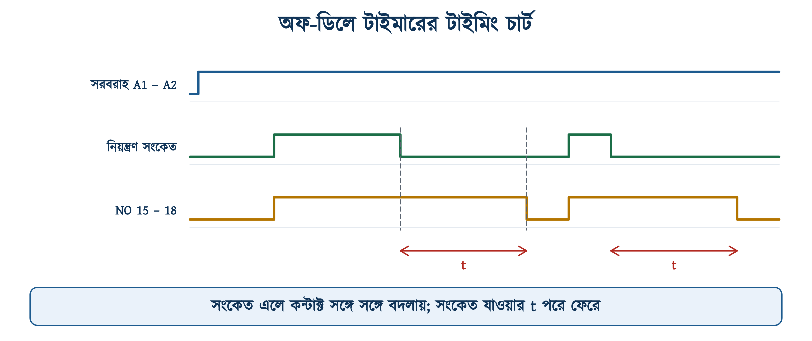
চিত্র ১০.৫: অফ-ডিলে টাইমারের টাইমিং চার্ট
❖ সরবরাহ ছাড়া চলা অফ-ডিলে টাইমার
কিছু অফ-ডিলে টাইমার আলাদা সরবরাহ ছাড়াই চলে। এগুলো ভেতরের ক্যাপাসিটরে জমা শক্তি দিয়ে সময় গোনা শেষ করে। এ ধরনের টাইমারে সর্বোচ্চ সময় কম। কেনার আগে ডেটাশিটে 'true off-delay' বা এ রকম কোনো লেখা আছে কি না দেখে নিন। দুই ধরনের অফ-ডিলে টাইমারের টার্মিনাল বিন্যাস আলাদা, তাই একটির জায়গায় অন্যটি বসালে সার্কিট কাজ করবে না।

১০.৪ টাইমারের প্রতীক
IEC 60617 অনুযায়ী টাইমারের কয়েলের প্রতীক সাধারণ কয়েলের মতোই একটি আয়তক্ষেত্র, তবে এর পাশে একটি ছোট বাক্স যুক্ত থাকে। বাক্সে ক্রস চিহ্ন থাকলে কয়েলটি অন-ডিলে, আর বাক্স কালো ভরাট হলে অফ-ডিলে। বিলম্বিত কন্টাক্টের প্রতীকে ব্লেড থেকে পাশাপাশি দুটি রেখা বেরিয়ে একটি ছোট অর্ধবৃত্তে শেষ হয়। দেখতে প্যারাশুটের মতো বলে একে 'প্যারাশুট' বলা হয়।
অর্ধবৃত্তটি কোন দিকে মুখ করে আছে, তা দেখে টাইমারের ধরন চেনা যায়। অন-ডিলের অর্ধবৃত্তের খোলা মুখ থাকে ব্লেডের দিকে, আর অফ-ডিলের অর্ধবৃত্তের বাঁকা পিঠ থাকে ব্লেডের দিকে। প্যারাশুট যে দিকের নড়াচড়াকে ধীর করে, সেই নড়াচড়াই বিলম্বিত হয়; এভাবে চিহ্নটি মনে রাখা সহজ। ল্যাডার ডায়াগ্রামে কন্টাক্ট অনুভূমিকভাবে আঁকা হয় এবং প্যারাশুট থাকে উপরে; তখন অন-ডিলের চিহ্ন দেখতে ∩ এবং অফ-ডিলের চিহ্ন ∪ আকারের।
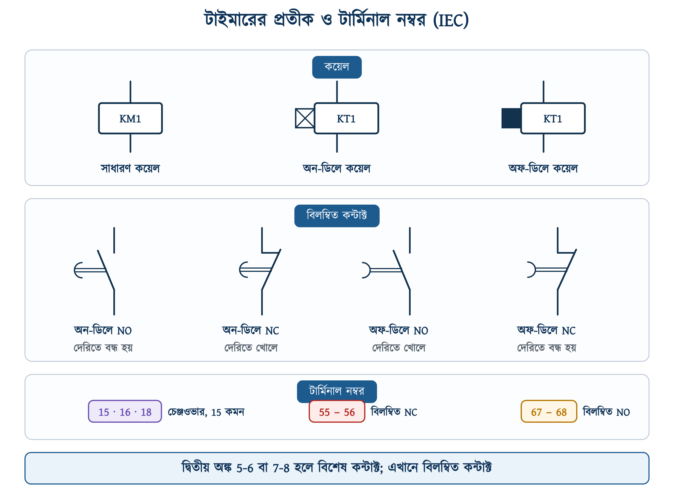
চিত্র ১০.৬: টাইমারের কয়েল ও বিলম্বিত কন্টাক্টের প্রতীক

১০.৪.১ টাইমারের টার্মিনাল নম্বর
অধ্যায় ৮-এর সারণি ৮.২ ও অধ্যায় ৯-এর ৯.৪.১-এ দেখা গেছে, টার্মিনাল নম্বরের দ্বিতীয় অঙ্ক 5-6 বা 7-8 হলে তা বিশেষ কাজের কন্টাক্ট বোঝায়। টাইমারের বিলম্বিত কন্টাক্টেও এই নম্বর ব্যবহার হয়। প্রচলিত রীতিগুলো নিচের সারণিতে দেওয়া হলো।
সারণি ১০.২: টাইমারের টার্মিনাল নম্বরের প্রচলিত রীতি
যন্ত্র | টার্মিনাল | কাজ
DIN-রেলের টাইম রিলে | A1 – A2 | সরবরাহ
 | 15 · 16 · 18 | চেঞ্জওভার: 15 কমন, 16 NC, 18 NO
 | 25 · 26 · 28 | দ্বিতীয় চেঞ্জওভার (যদি থাকে)
কন্টাক্টরের উপরের নিউমেটিক ব্লক | 55 – 56 | বিলম্বিত NC
 | 67 – 68 | বিলম্বিত NO
৮-পিন প্লাগ-ইন টাইমার (AH3) | 2 – 7 | সরবরাহ
 | 8 · 5 · 6 | কমন · NC · NO (বিলম্বিত)
 | 1 · 4 · 3 | কমন · NC · NO (মোড অনুযায়ী)

চিত্র ১০.৬-এর প্রতীক আর এই সারণির নম্বর মিলিয়ে পড়লে যেকোনো ড্রয়িংয়ে টাইমারের কন্টাক্ট চেনা যায়। তবে ৮-পিন টাইমারের নম্বরগুলো IEC-র রীতি অনুসরণ করে না; এগুলো শুধু সকেটের পিন নম্বর। প্রস্তুতকারকভেদে পিনের কাজ আলাদা হতে পারে, তাই সংযোগের আগে টাইমারের গায়ে ছাপা পিন-নকশা অবশ্যই মিলিয়ে নিতে হয়।

১০.৫ ৮-পিন অ্যানালগ টাইমার (AH3)
বাংলাদেশের কন্ট্রোল প্যানেলে বেশি দেখা যায় 48 × 48 মিলিমিটার সামনের মাপের, আট পিনের প্লাগ-ইন অ্যানালগ টাইমার। ANLY কোম্পানির AH3 সিরিজ এ ধরনের টাইমারের একটি পরিচিত নকশা। একই চেহারা ও একই পিন বিন্যাসের টাইমার বাজারে নানা ব্র্যান্ডে পাওয়া যায়। টাইমারটি একটি গোল সকেটে (PF083A বা সমমানের) বসানো হয়, আর সব তার জোড়া হয় সকেটের স্ক্রুতে।
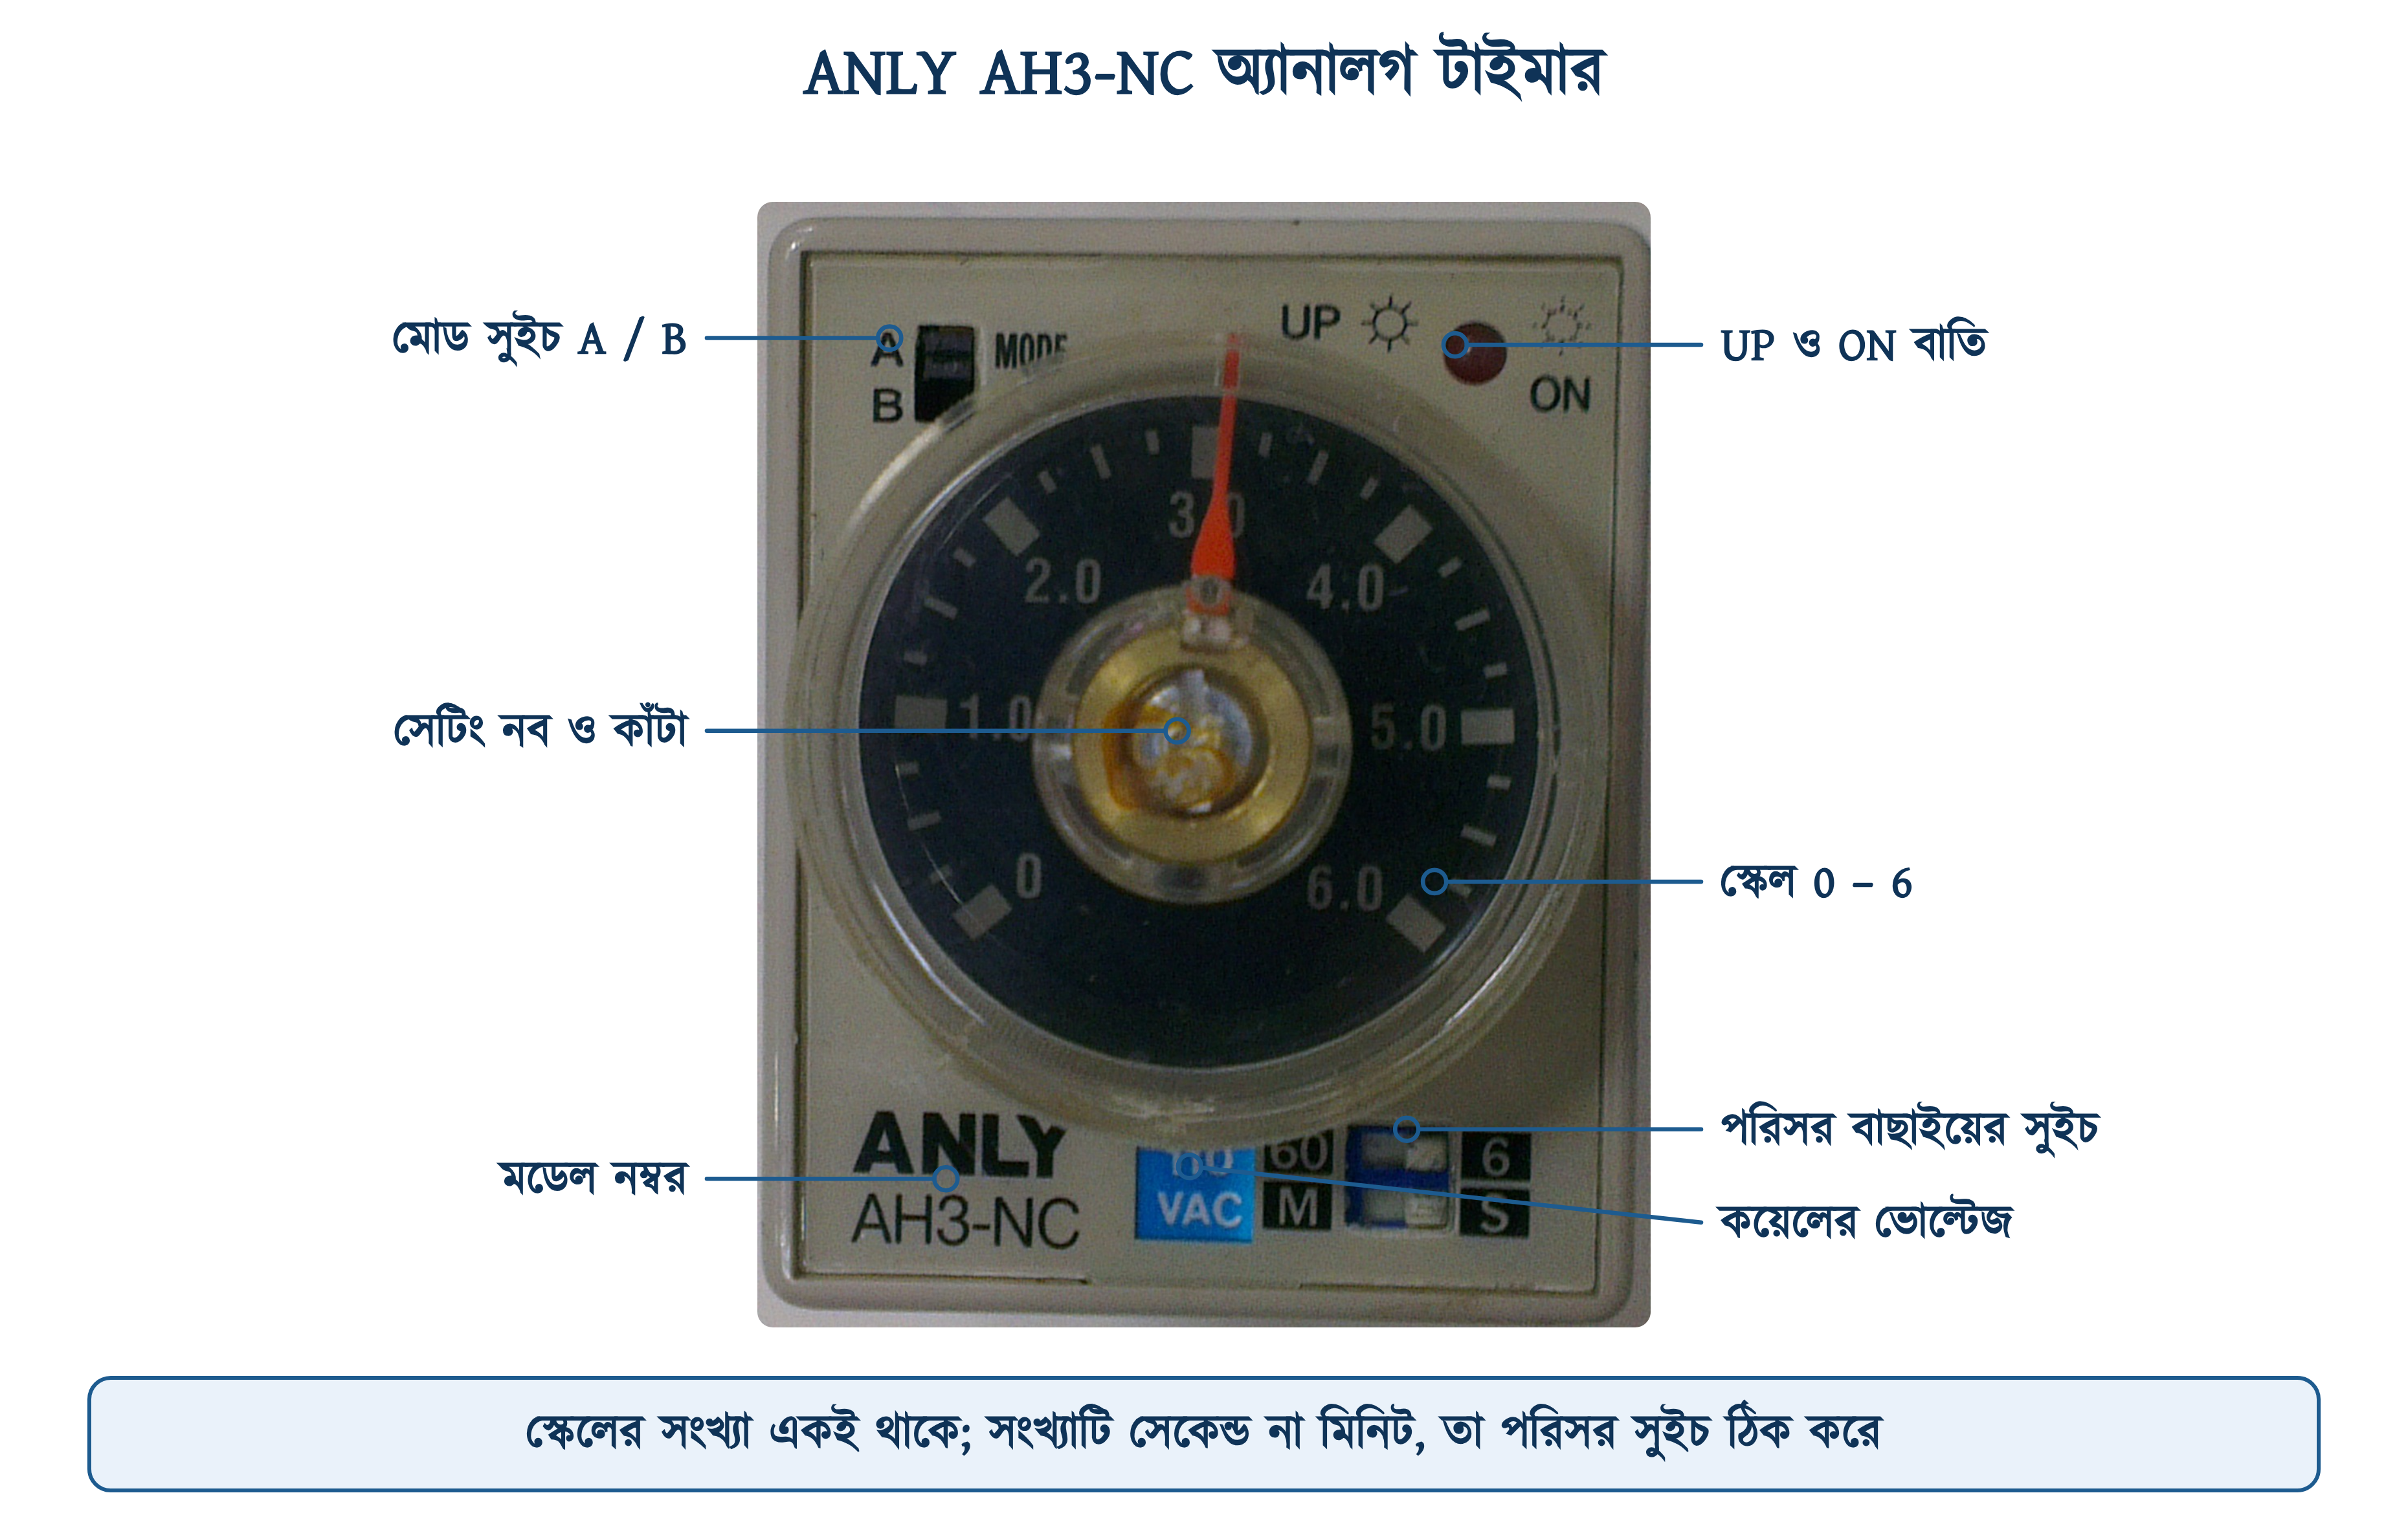
চিত্র ১০.৭: ANLY AH3-NC অ্যানালগ টাইমারের সামনের দিক
• সেটিং নব ও কাঁটা: স্কেলের যে দাগে কাঁটা থাকে, সেটিই বসানো সময়।
• পরিসর (রেঞ্জ) সুইচ: একটি ছোট DIP সুইচ। স্কেলের সংখ্যা সেকেন্ড না মিনিট বোঝাবে এবং কত দিয়ে গুণ করতে হবে, তা এই সুইচ ঠিক করে।
• মোড সুইচ (A/B): দ্বিতীয় কন্টাক্ট সেটটি বিলম্বিত হবে, নাকি তাৎক্ষণিকভাবে বদলাবে, তা ঠিক করে।
• ON ও UP বাতি: ON বাতি জ্বললে বোঝা যায় সরবরাহ আছে ও সময় গোনা চলছে। UP বাতি জ্বললে বোঝা যায় সময় পূর্ণ হয়েছে এবং কন্টাক্ট বদলেছে।
• কয়েলের ভোল্টেজ: টাইমারের গায়ে ছাপা থাকে।
⚠ সতর্কতা
ছবির টাইমারটির গায়ে লেখা 110 VAC। এটি 230 V-এর প্যানেলে বসালে সঙ্গে সঙ্গে পুড়ে যাবে। AH3 ধরনের টাইমার 12 V DC থেকে 380 V AC পর্যন্ত নানা কয়েল-ভোল্টেজে পাওয়া যায়, অথচ সবগুলো দেখতে একই রকম। তাই সকেটে বসানোর আগে প্রতিবার টাইমারের গায়ের ভোল্টেজ মিলিয়ে নিন।

১০.৫.১ পিন বিন্যাস ও মোড
প্রথম কন্টাক্ট সেট (কমন 8) সব মোডেই বিলম্বিত। দ্বিতীয় সেট (কমন 1) Mode A-তে বিলম্বিত, আর Mode B-তে তাৎক্ষণিক, অর্থাৎ সাধারণ রিলের মতো কয়েলে সরবরাহ আসামাত্র বদলায়। তাৎক্ষণিক কন্টাক্ট দিয়ে টাইমারের নিজের কয়েলের সরবরাহ ধরে রাখতে (ল্যাচ করতে) হলে, কিংবা সময় গোনার পুরো সময় একটি বাতি জ্বালিয়ে রাখতে হলে Mode B ব্যবহার করা হয়।
সারণি ১০.৩: AH3 টাইমারের পিন ও মোড (ANLY ও Alion-এর ডেটাশিট)
পিন | Mode A | Mode B
2 – 7 | সরবরাহ | সরবরাহ
8 – 5 | বিলম্বিত NC | বিলম্বিত NC
8 – 6 | বিলম্বিত NO | বিলম্বিত NO
1 – 4 | বিলম্বিত NC | তাৎক্ষণিক NC
1 – 3 | বিলম্বিত NO | তাৎক্ষণিক NO

✔ ব্যবহারিক পরামর্শ
নতুন টাইমার ব্যবহারের আগে এর গায়ে বা ডেটাশিটে দেওয়া টাইমিং চার্ট দেখে নিন। গায়ে 'ON-DELAY' লেখা থাকলেও কিছু মডেলে একাধিক মোড থাকে। মোড ভুল থাকলে তার সঠিকভাবে জোড়া থাকলেও টাইমার প্রত্যাশিতভাবে কাজ করবে না।

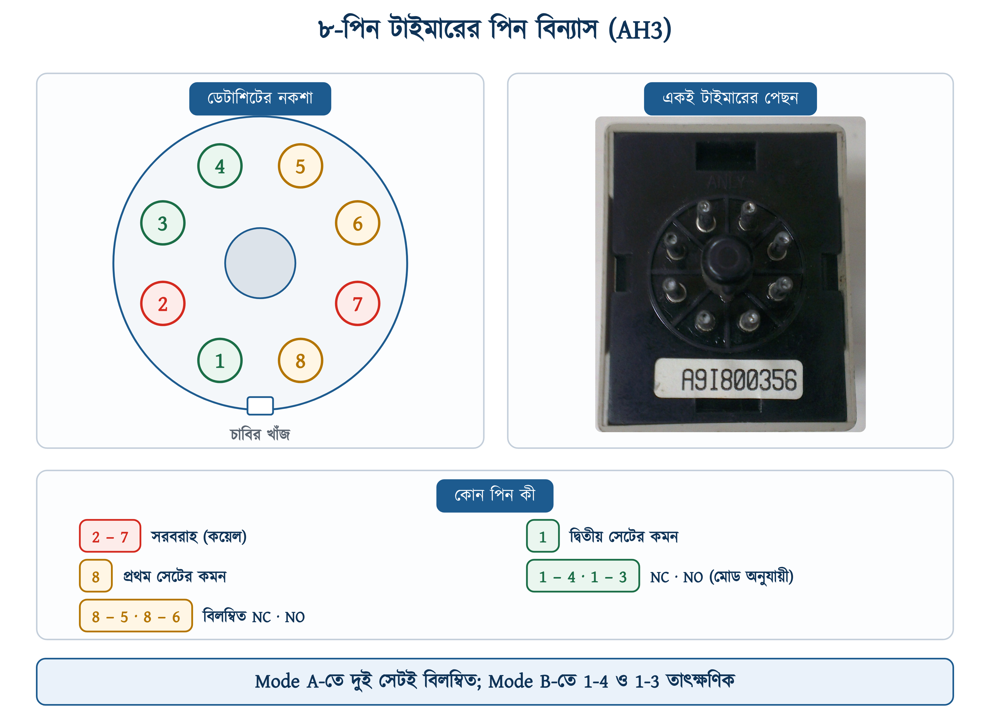
চিত্র ১০.৮: AH3 টাইমারের আট পিনের কাজ

১০.৫.২ সময় সেটিং: পরিসর ও ডায়াল
AH3-NC-এর স্কেলে 0 থেকে 6 পর্যন্ত দাগ থাকে, আর পরিসর সুইচে চারটি বিকল্প: 6S, 60S, 6M ও 60M। পরিসর বদলালে স্কেলের সংখ্যা একই থাকে, কিন্তু প্রতিটি সংখ্যার মান বদলে যায়। তাই সময় বসাতে দুটি ধাপ লাগে। প্রথমে এমন একটি পরিসর বাছতে হয়, যার সর্বোচ্চ মান প্রয়োজনীয় সময়ের চেয়ে বেশি। তারপর ডায়ালের কোন সংখ্যায় কাঁটা থাকবে, তা হিসাব করতে হয়।
∑ ডায়ালের হিসাব (স্কেল 0 – 6)
ডায়ালের সংখ্যা = প্রয়োজনীয় সময় / পরিসরের গুণিতক
গুণিতক: 6S → 1 s, 60S → 10 s, 6M → 1 min, 60M → 10 min

উদাহরণ ১০.১
একটি হর্ন 45 সেকেন্ড বাজার পর থামাতে হবে। AH3-NC টাইমারের পরিসর ও ডায়ালের সংখ্যা ঠিক করুন।
প্রদত্ত : t = 45 s পরিসর: 6S, 60S, 6M, 60M; স্কেল 0 থেকে 6
নির্ণেয় : পরিসর = ? ডায়াল = ?
সমাধান :
$$t\text{ = 45 }\text{s} \text{≤}\text{ 60 }\text{s}$$
$$D\text{ = }\frac{\begin{aligned}\text{45}\end{aligned}}{\begin{aligned}\text{10}\end{aligned}}\text{ = 4.5}$$
উত্তর : পরিসর 60S, ডায়াল 4.5।
6M পরিসরেও 45 সেকেন্ড বসানো যায় (0.75 মিনিট, অর্থাৎ ডায়াল 0.75)। কিন্তু তখন কাঁটা থাকে স্কেলের একেবারে শুরুতে, যেখানে কাঁটা সামান্য সরলেই সময় অনেকখানি বদলে যায়। তাই এমন পরিসর বেছে নেওয়া ভালো, যাতে কাঁটা স্কেলের মাঝামাঝি বা উপরের দিকে থাকে।

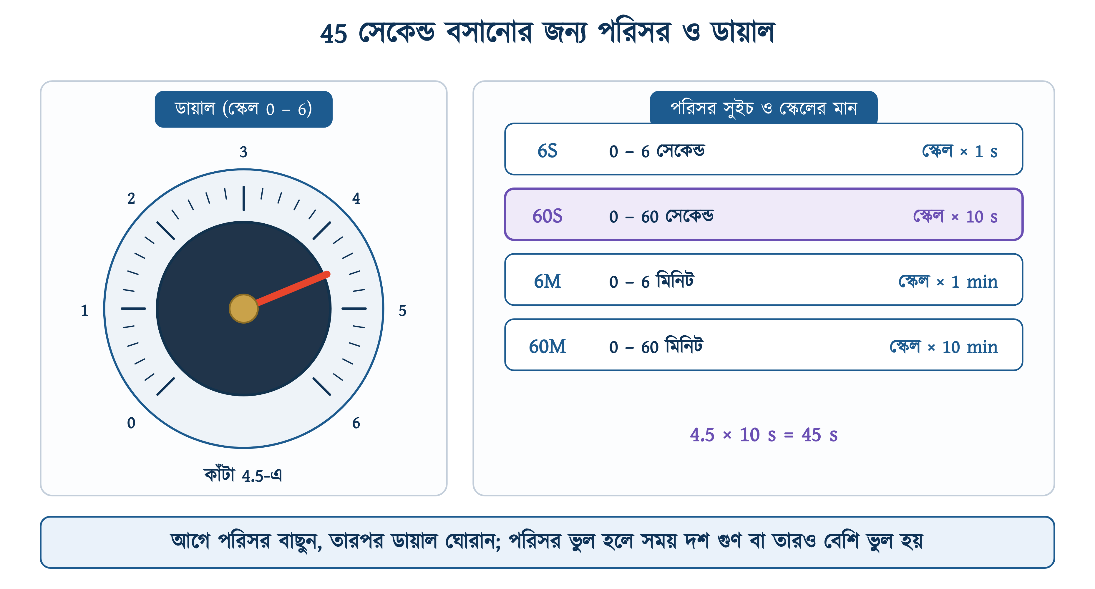
চিত্র ১০.৯: 45 সেকেন্ডের জন্য পরিসর 60S ও ডায়াল 4.5

১০.৬ টাইমার লজিকে লোড কন্ট্রোল
মোটরের সার্কিটে যাওয়ার আগে বাতি দিয়ে টাইমারের কাজ হাতে-কলমে দেখে নেওয়া সহজ। বাতির সার্কিটে ভুল হলে বড় কোনো ক্ষতি হয় না, আর কোন কন্টাক্ট কখন বদলাল, তা বাতি দেখেই বোঝা যায়।

১০.৬.১ একটি টাইমারে দুটি বাতির নিয়ন্ত্রণ
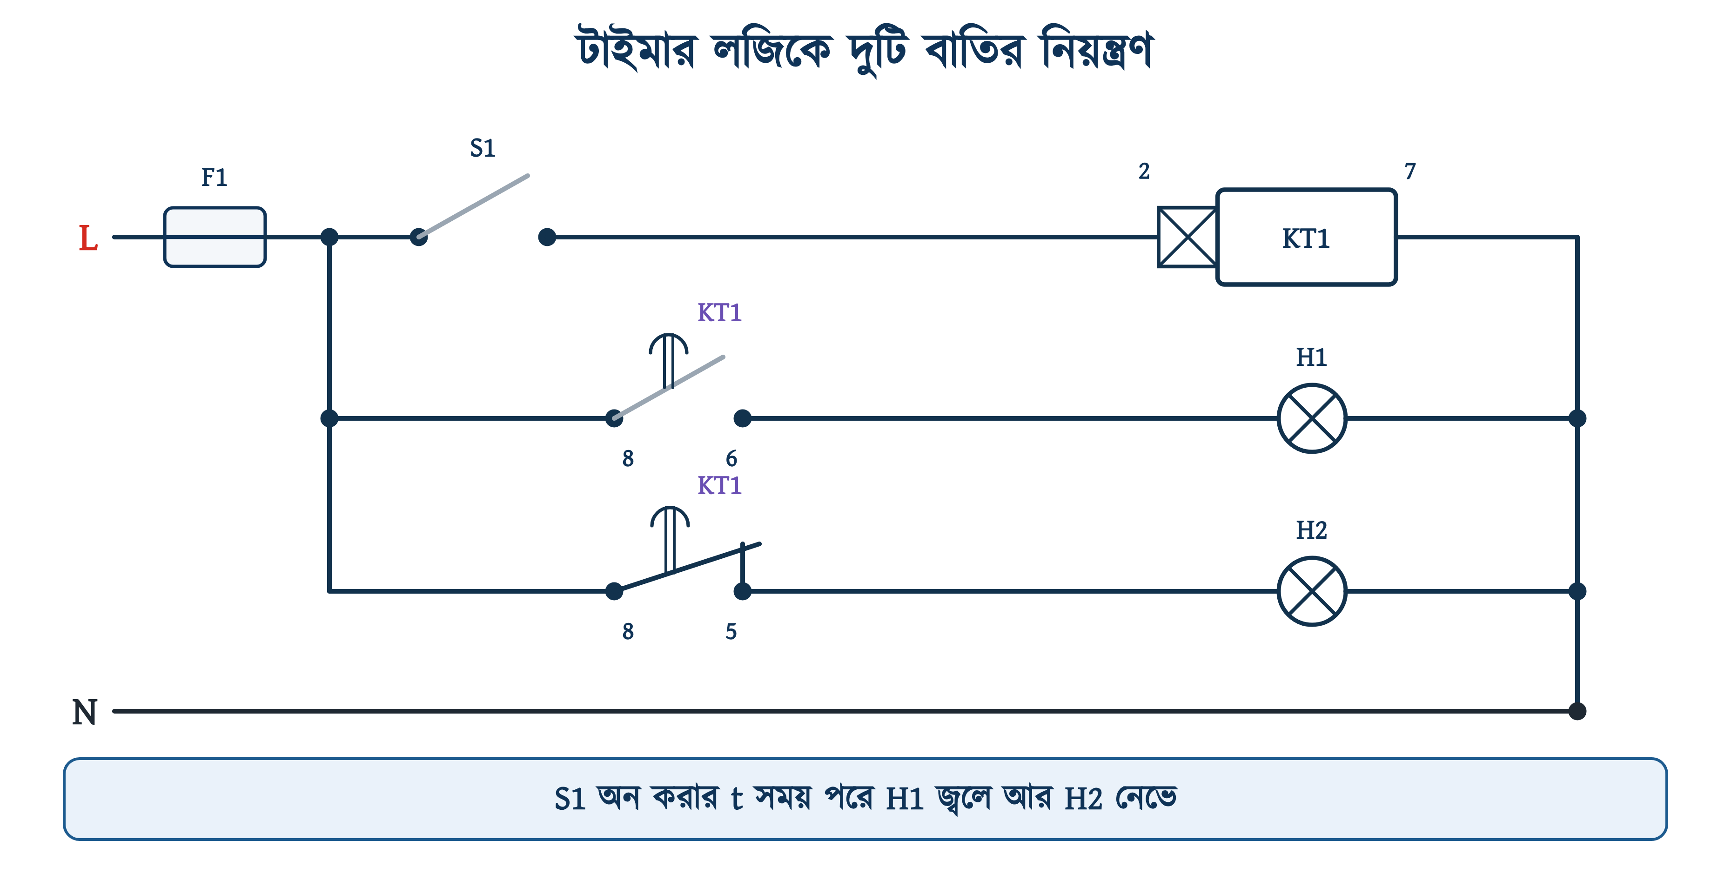
চিত্র ১০.১০: টাইমারের বিলম্বিত NO ও NC দিয়ে দুটি বাতির নিয়ন্ত্রণ
S1 অন করলে টাইমারের কয়েল (2-7) সরবরাহ পায়। তখনই কোনো বাতির অবস্থা বদলায় না। H2 আগে থেকেই জ্বলছিল, কারণ 8-5 কন্টাক্টটি স্বাভাবিক অবস্থায় বন্ধ থাকে। t সময় পার হলে 8-6 বন্ধ হয়ে H1 জ্বলে ওঠে, আর 8-5 খুলে যাওয়ায় H2 নিভে যায়। S1 অফ করলে দুটি বাতিই সঙ্গে সঙ্গে আগের অবস্থায় ফিরে আসে।
সারণি ১০.৪: দুই বাতির সার্কিটের অবস্থা-সারণি
অবস্থা | KT1 কয়েল | 8 – 6 | 8 – 5 | H1 | H2
S1 অফ | সরবরাহ নেই | খোলা | বন্ধ | নেভা | জ্বলছে
S1 অন, গোনা চলছে | সরবরাহ আছে | খোলা | বন্ধ | নেভা | জ্বলছে
t পার হয়েছে | সরবরাহ আছে | বন্ধ | খোলা | জ্বলছে | নেভা
S1 আবার অফ | সরবরাহ নেই | খোলা | বন্ধ | নেভা | জ্বলছে

দুটি শাখাই পিন 8 থেকে বেরিয়েছে, কারণ 8 হলো এই কন্টাক্ট সেটের কমন। সকেটের 8 নম্বর স্ক্রুতে একটি তার আসে, আর সেখান থেকে দুটি শাখা দুই বাতিতে যায়। চিত্র ১০.১০-এর মতো বাস্তবেও পিন 8-এ সাধারণত ফিউজের পরের লাইভ (L) থেকে সরবরাহ দেওয়া হয়।

১০.৬.২ টাইমারের কন্টাক্টের রেটিং
টাইমারের ভেতরের রিলেটি ছোট। AH3-এর কন্টাক্টের রেটিং 250 V AC-তে 5 A, এবং এটি রেজিস্টিভ লোডের রেটিং। তাই বাতি, কন্টাক্টরের কয়েল বা ছোট হর্ন টাইমারের কন্টাক্ট দিয়ে সরাসরি চালানো যায়, কিন্তু মোটর চালানো যায় না।
উদাহরণ ১০.২
একটি AH3 টাইমারের কন্টাক্ট (250 V AC, 5 A রেজিস্টিভ) দিয়ে (ক) একটি কন্টাক্টরের কয়েল, যার ইনরাশ 27 VA, এবং (খ) একটি 1 অশ্বশক্তি (HP) ক্ষমতার সিঙ্গেল ফেজ পাম্প (5.45 A) চালানো যাবে কি?
প্রদত্ত : V = 230 V কয়েলের ইনরাশ S = 27 VA পাম্পের কারেন্ট = 5.45 A কন্টাক্টের রেটিং = 5 A
নির্ণেয় : কয়েলের কারেন্ট = ? কোনটি চলবে = ?
সমাধান :
$$I_{c}\text{ = }\frac{\begin{aligned}S\end{aligned}}{\begin{aligned}V\end{aligned}}\text{ = }\frac{\begin{aligned}\text{27}\end{aligned}}{\begin{aligned}\text{230}\end{aligned}}\text{ = 0.12 }\text{A} \text{≤}\text{ 5 }\text{A}$$
$$I_{p}\text{ = 5.45 }\text{A} \text{≥}\text{ 5 }\text{A}$$
উত্তর : কন্টাক্টরের কয়েল সহজেই চলবে; পাম্প সরাসরি চলবে না।
পাম্পের কারেন্ট কন্টাক্টের রেটিংয়ের চেয়ে বেশি। তা ছাড়া মোটর একটি ইন্ডাক্টিভ লোড, আর চালুর মুহূর্তে এটি ফুল-লোড কারেন্টের ৬ থেকে ৮ গুণ স্টার্টিং কারেন্ট টানে (অধ্যায় ৯-এর ৯.১.২)। ইন্ডাক্টিভ লোডে কন্টাক্টের প্রকৃত ক্ষমতা 5 A-এর চেয়ে অনেক কম। তাই টাইমার দিয়ে চালাতে হয় কন্টাক্টরের কয়েল, আর কন্টাক্টর চালায় মোটর। 27 VA মানটি অধ্যায় ৮-এ আলোচিত Siemens 3RT2016 কন্টাক্টরের।

১০.৬.৩ দুটি টাইমারে তিনটি বাতির ক্রমিক নিয়ন্ত্রণ
প্রথম টাইমারের বিলম্বিত NO দিয়ে দ্বিতীয় টাইমারের কয়েলে সরবরাহ দিলে দুটি টাইমারের সময় পরপর যোগ হয়। এভাবে একটির পর একটি যন্ত্র চালু করাকে সিকোয়েন্স কন্ট্রোল বলে। একাধিক কনভেয়র বা পাম্প পরপর চালু করতে এই পদ্ধতি ব্যবহার হয়।
S1 অন করলে H1 সঙ্গে সঙ্গে জ্বলে এবং KT1-এর সময় গোনা শুরু হয়। t1 সময় পরে KT1-এর 8-6 বন্ধ হয়; তখন H2 জ্বলে, আর একই বিন্দু থেকে KT2-এর কয়েলও সরবরাহ পায়। আরও t2 সময় পরে KT2-এর 8-6 বন্ধ হয়ে H3 জ্বলে। S1 অফ করলে তিনটি বাতিই একসঙ্গে নিভে যায়, কারণ সব শাখা S1-এর পরের একই লাইন থেকে সরবরাহ পায়।
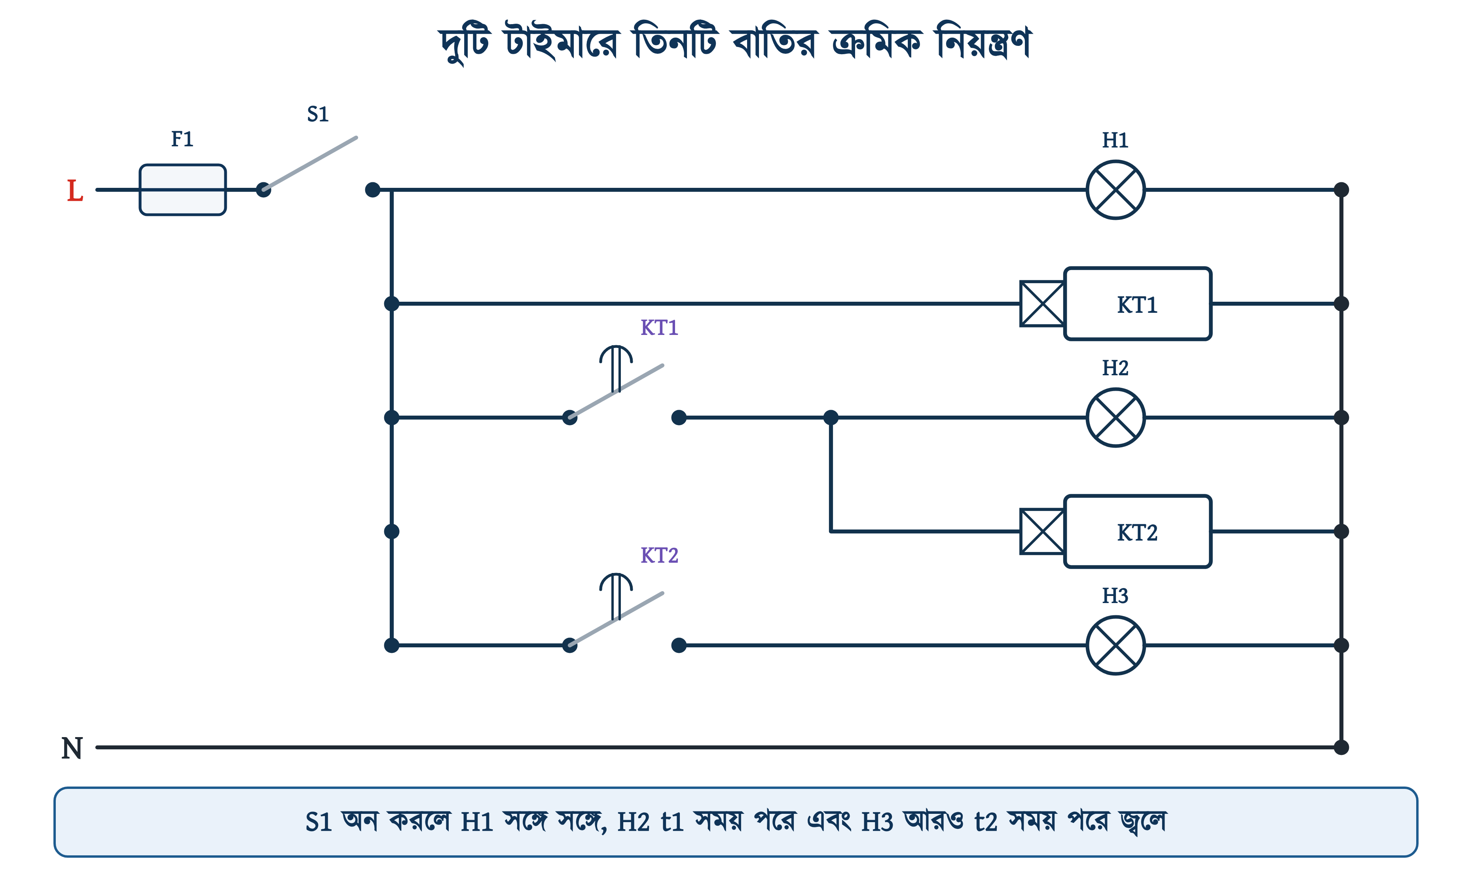
চিত্র ১০.১১: দুটি অন-ডিলে টাইমারে তিনটি বাতির ক্রমিক নিয়ন্ত্রণ

১০.৭ নির্দিষ্ট সময় পর স্বয়ংক্রিয় মোটর বন্ধ (Automatic Motor Off)
এই অংশে অধ্যায় ৯-এর ৯.৮-এ আলোচিত DOL স্টার্টারে একটি অন-ডিলে টাইমার যোগ করা হয়। ফলে অপারেটর START চাপার পর মোটর বসানো সময় পর্যন্ত চলে, তারপর নিজে থেকেই থেমে যায়। পাওয়ার সার্কিট ৯.৭-এর মতোই থাকে; পরিবর্তন হয় শুধু কন্ট্রোল সার্কিটে।

১০.৭.১ স্বয়ংক্রিয় বন্ধের কন্ট্রোল সার্কিট
৯.৮-এর ল্যাচিং সার্কিটে দুটি অংশ যোগ হয়:
১. টাইমার KT1-এর বিলম্বিত NC (8-5) সিরিজে বসে: STOP বাটনের পরে এবং START ও হোল্ডিং কন্টাক্টের প্যারালাল জোড়ের আগে।
২. টাইমার KT1-এর কয়েল (2-7) বসে KM1-এর কয়েলের সঙ্গে প্যারালালে। START-হোল্ডিং জোড়ের পরের যে বিন্দু থেকে KM1 সরবরাহ পায়, KT1-ও সেখান থেকেই সরবরাহ পায়।
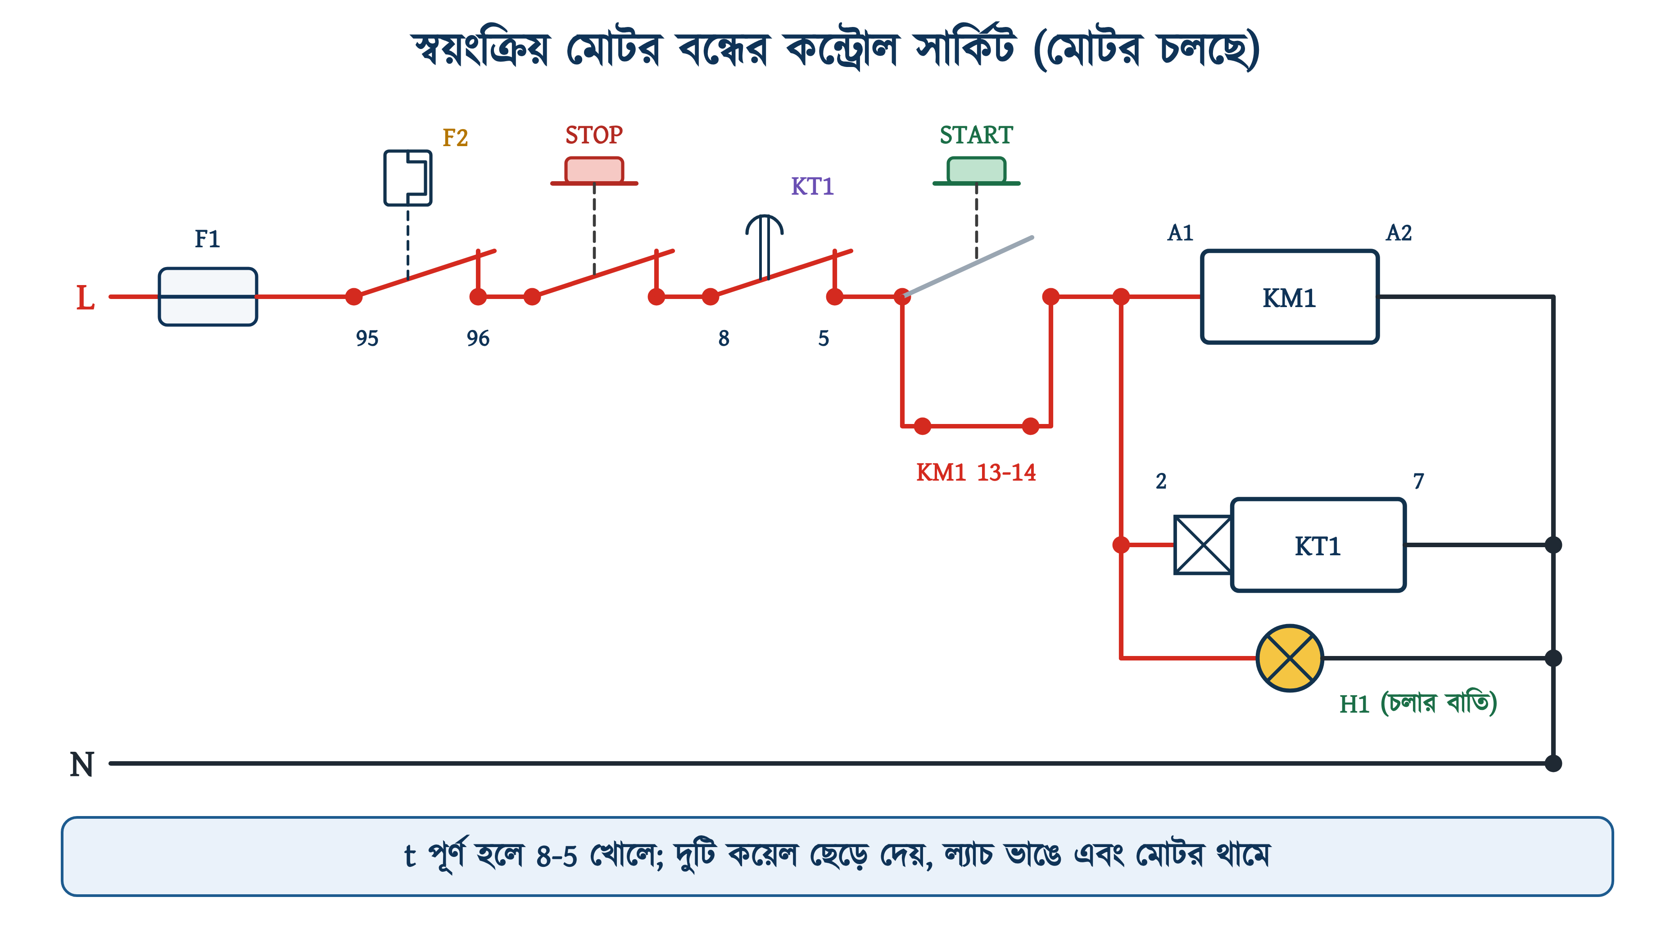
চিত্র ১০.১২: স্বয়ংক্রিয় বন্ধের কন্ট্রোল সার্কিট (মোটর চলছে, টাইমার সময় গুনছে)
START চাপলে KM1 ও KT1 একসঙ্গে সরবরাহ পায়। KM1 চালু হয়ে মোটর চালু করে, আর হোল্ডিং কন্টাক্ট 13-14 বন্ধ হয়ে ল্যাচ ধরে রাখে। একই সময়ে KT1-এর সময় গোনা শুরু হয়। t সময় পার হলে 8-5 খোলে, আর তারপর খুব দ্রুত একের পর এক নিচের ঘটনাগুলো ঘটে:
১. 8-5 খুলে যায়, ফলে START-হোল্ডিং জোড় ও তার পরের অংশে আর সরবরাহ থাকে না।
২. KM1 ছেড়ে দেয়; মোটর থামে এবং চলার বাতি নিভে যায়।
৩. হোল্ডিং কন্টাক্ট 13-14 খুলে যায়, ফলে ল্যাচ ভেঙে যায়।
৪. KT1-এর কয়েলও সরবরাহ হারায়; টাইমার শূন্যে ফিরে আসে এবং 8-5 আবার বন্ধ হয়।
৫. ল্যাচ আগেই ভেঙে যাওয়ায় 8-5 আবার বন্ধ হলেও KM1-এর কয়েলে সরবরাহ ফেরে না। পরের বার START চাপা পর্যন্ত মোটর বন্ধ থাকে।
❖ টাইমারের কয়েলের অবস্থান
এই নকশার মূল বিষয় চতুর্থ ধাপ। KT1-এর কয়েল যদি 8-5-এর আগের অংশ থেকে সরবরাহ পেত, তাহলে মোটর থামার পরও টাইমার চালু থাকত এবং 8-5 খোলাই থাকত। তখন START চাপলেও মোটর চালু হতো না, যতক্ষণ না কেউ টাইমারের সরবরাহ বিচ্ছিন্ন করেন। কয়েলটি KM1-এর কয়েলের সঙ্গে একই বিন্দু থেকে সরবরাহ পেলে মোটর থামার সঙ্গে সঙ্গে টাইমারও শূন্যে ফিরে যায় এবং পরের চালুর জন্য প্রস্তুত থাকে।

উদাহরণ ১০.৩
অধ্যায় ৭-এর উদাহরণ ৭.৪-এর 5 HP মোটরটি (দক্ষতা 0.85) একটি পাম্প চালায়। অপারেটর প্রতিদিন গড়ে দুই ঘণ্টা বেশি চালিয়ে রাখেন। স্বয়ংক্রিয় বন্ধের ব্যবস্থা করলে মাসে (৩০ দিন) কত ইউনিট বিদ্যুৎ বাঁচবে?
প্রদত্ত : P = 5 HP = 3730 W দক্ষতা = 0.85 বাড়তি চলা = 2 h প্রতিদিন দিন = 30
নির্ণেয় : Pin = ? মাসে সাশ্রয় = ?
সমাধান :
$$P_{in}\text{ = }\frac{\begin{aligned}\text{3730}\end{aligned}}{\begin{aligned}\text{0.85}\end{aligned}}\text{ = 4388 }\text{W}\text{ = 4.39 }\text{kW}$$
$$E_{d}\text{ = 4.39 }\text{×}\text{ 2 = 8.78 }\text{kWh}$$
$$E_{m}\text{ = 8.78 }\text{×}\text{ 30 = 263 }\text{kWh}$$
উত্তর : মাসে প্রায় 263 ইউনিট (kWh)।
এখানে পূর্ণ লোড ধরে হিসাব করা হয়েছে। বাড়তি সময়ে পাম্প শুকনো চললে লোড কম থাকে, তাই বিদ্যুৎ খরচও কিছুটা কম হয়। তবে শুকনো চললে পাম্পের সিল ও ইমপেলার নষ্ট হয়, আর তা মেরামতের খরচ বিদ্যুৎ বিলের চেয়ে বেশি।

১০.৭.২ কাজের ধাপ ও অবস্থা-সারণি
সারণি ১০.৫: স্বয়ংক্রিয় বন্ধের স্টার্টারের অবস্থা-সারণি
অবস্থা | KT1 8-5 | 13-14 | KM1 · মোটর | KT1 কয়েল | H1
বিশ্রামে | বন্ধ | খোলা | বন্ধ | সরবরাহ নেই | নেভা
START চাপা | বন্ধ | বন্ধ হলো | চালু | গোনা শুরু | জ্বলছে
চলছে (t-এর আগে) | বন্ধ | বন্ধ | চলছে | গুনছে | জ্বলছে
t পূর্ণ | খুলল | খুলল | থামল | সরবরাহ হারাল | নিভল
সামান্য পরে | আবার বন্ধ | খোলা | বন্ধই থাকে | শূন্যে | নেভা
t-এর আগে STOP | বন্ধ | খুলল | থামল | শূন্যে | নিভল
চলার সময় বিদ্যুৎ গেল ও ফিরল | বন্ধ | খোলা | বন্ধই থাকে | শূন্যে | নেভা

সারণির শেষ সারিটি বিশেষভাবে লক্ষ করুন। মোটর চলার সময় বিদ্যুৎ চলে গেলে ল্যাচ ভেঙে যায় এবং টাইমারের গোনা সময় মুছে যায়। বিদ্যুৎ ফিরে এলে মোটর নিজে থেকে চালু হয় না; বিএনবিসি ১.৩.২৭(ঘ) এই সুরক্ষাই চায় (অধ্যায় ৮)। অপারেটর আবার START চাপলে টাইমার শুরু থেকে পুরো t সময় গুনবে। ফলে মোট চলার সময় বসানো সময়ের চেয়ে বেশি হতে পারে। ট্যাংক ভরার মতো কাজে বিষয়টি মনে রাখা দরকার।
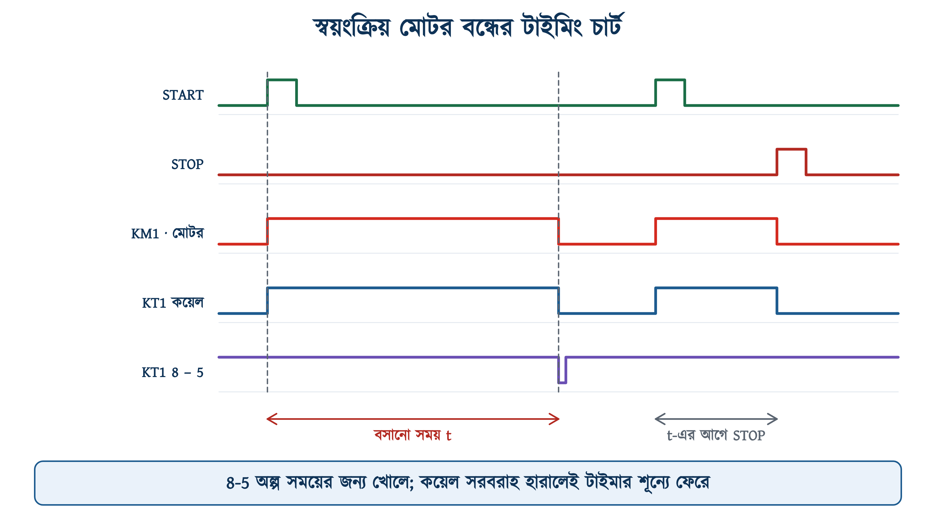
চিত্র ১০.১৩: স্বয়ংক্রিয় বন্ধের টাইমিং চার্ট: সময় পূর্ণ হলে এবং তার আগে STOP চাপলে

১০.৮ স্বয়ংক্রিয় বন্ধের স্টার্টারের সংযোগ ও পরীক্ষা
চিত্র ১০.১৪-এর কানেকশন ডায়াগ্রামে ফিউজ, পুশ বাটন ও টাইমারের সকেট বাঁ পাশে উপর থেকে নিচে সাজানো হয়েছে, কন্ট্রোল লাইনের তারের ক্রম অনুযায়ী। ফলে কোনো তার অন্য তারের উপর দিয়ে যায়নি, আর ডায়াগ্রাম দেখে তার মেলানো সহজ।
কন্ট্রোল লাইনের তারের ক্রম: L → F1 → F2-এর 95 → 96 → STOP-এর 11 → 12 → KT1-এর 8 → 5 → START-এর 13 → 14 → KM1-এর A1, আর A2 → N। হোল্ডিং তার দুটি: KM1-এর 13 যায় KT1 5 ও START 13-এর জোড়ে, KM1-এর 14 যায় START 14 ও A1-এর জোড়ে। টাইমারের কয়েল: KT1-এর 2 → A1, আর 7 → N। অধ্যায় ৯-এর ৯.৯-এর সংযোগের সঙ্গে পার্থক্য শুধু টাইমারের সকেটের এই কয়েকটি তারে।
❖ মনে রাখুন
হোল্ডিং তারের এক প্রান্ত অবশ্যই KT1-এর 5 নম্বর পিনে (অথবা START-এর 13-এ) যাবে, STOP-এর 12-তে নয়। তারটি STOP 12-তে গেলে হোল্ডিং কন্টাক্ট টাইমারের 8-5-কে বাইপাস করে। তখন সময় পার হলেও মোটর চলতেই থাকবে, শুধু টাইমারের বাতি জ্বলবে। দুটি টার্মিনাল কাছাকাছি থাকায় এই ভুল সহজেই হয়।

১০.৮.১ সংযোগের ধাপ
১. মেইন ব্রেকার অফ করুন এবং টেস্টার দিয়ে নিশ্চিত হোন যে লাইনে বিদ্যুৎ নেই। ব্রেকারে লক ও সতর্কতা ট্যাগ লাগান (অধ্যায় ১)।
২. অধ্যায় ৯-এর মতো কন্টাক্টর, ওভারলোড রিলে ও পাওয়ার তার বসান।
৩. টাইমারের সকেট DIN রেলে বসান। টাইমার এখনই সকেটে বসাবেন না।
৪. ওপরের তারের ক্রম অনুযায়ী কন্ট্রোল তার লাগান: STOP 12 থেকে সকেটের 8-এ, আর সকেটের 5 থেকে START 13-এ।
৫. হোল্ডিং তার দুটি লাগান; KM1 13-এর তার যাবে সকেটের 5 নম্বরে।
৬. সকেটের 2 থেকে KM1-এর A1-এ, আর সকেটের 7 থেকে N-এ তার দিন।
৭. টাইমারের গায়ে লেখা কয়েল-ভোল্টেজ মিলিয়ে নিন এবং মোড ও পরিসর ঠিক করুন। এরপর সকেটের খাঁজের সঙ্গে টাইমারের চাবি (key) মিলিয়ে সোজা চাপ দিয়ে বসান।
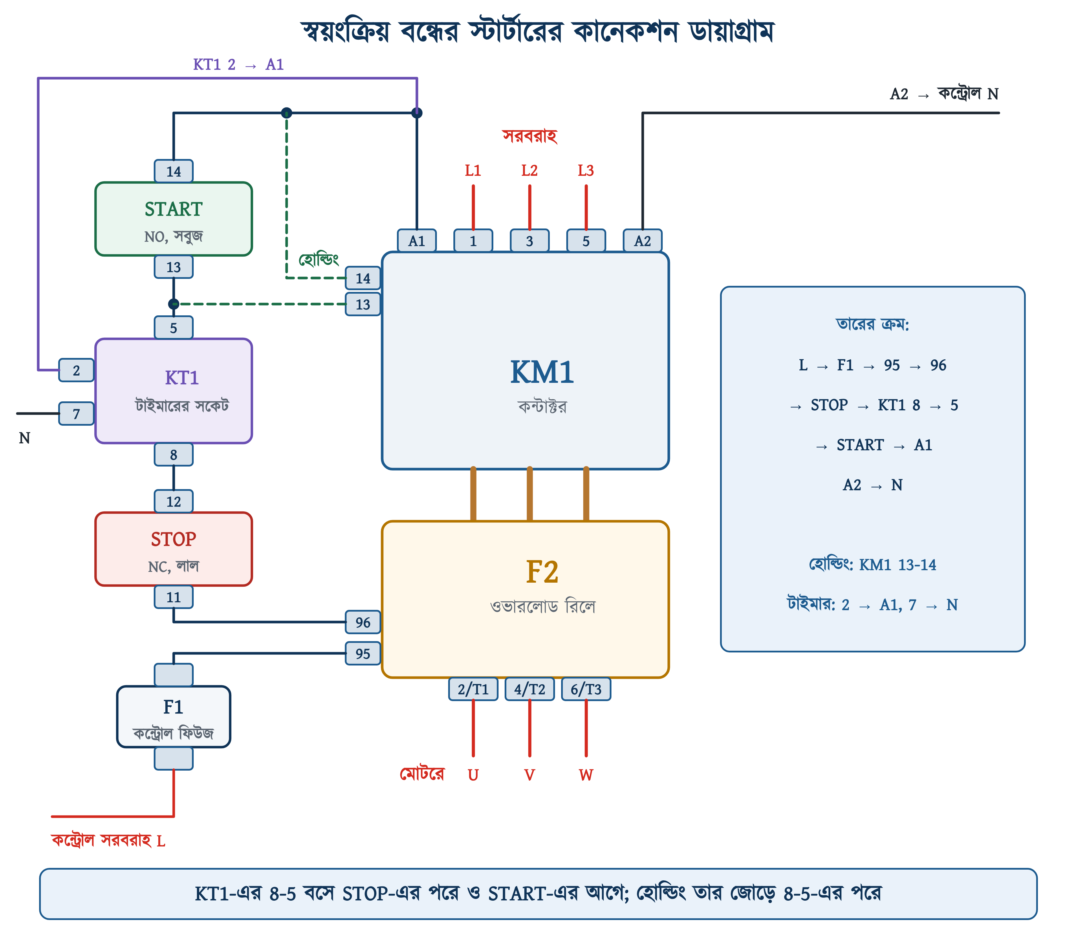
চিত্র ১০.১৪: স্বয়ংক্রিয় বন্ধের স্টার্টারের কানেকশন ডায়াগ্রাম
উদাহরণ ১০.৪
ছাদের 2000 লিটারের ট্যাংক খালি অবস্থা থেকে ভরতে হবে। পাম্প মিনিটে 40 লিটার পানি তোলে। টাইমারের পরিসর ও ডায়াল ঠিক করুন। ডেটাশিটের ±১০ শতাংশ সেটিং ত্রুটি বসানো সময়ের উপর ধরলে সবচেয়ে খারাপ অবস্থায় কত লিটার পানি উপচে পড়তে পারে?
প্রদত্ত : V = 2000 L Q = 40 L/min সেটিং ত্রুটি = ±10%
নির্ণেয় : t = ? পরিসর ও ডায়াল = ? উপচে পড়া পানি = ?
সমাধান :
$$t\text{ = }\frac{\begin{aligned}V\end{aligned}}{\begin{aligned}Q\end{aligned}}\text{ = }\frac{\begin{aligned}\text{2000}\end{aligned}}{\begin{aligned}\text{40}\end{aligned}}\text{ = 50 }\text{min}$$
$$D\text{ = }\frac{\begin{aligned}\text{50}\end{aligned}}{\begin{aligned}\text{10}\end{aligned}}\text{ = 5.0}$$
$$t_{max}\text{ = 1.1 }\text{×}\text{ 50 = 55 }\text{min}$$
$$V_{x}\text{ = }\left(\text{55 - 50}\right) \text{×}\text{ 40 = 200 }\text{L}$$
উত্তর : পরিসর 60M, ডায়াল 5.0। ত্রুটি পুরোটা বেশির দিকে গেলে প্রায় 200 লিটার পানি উপচে পড়তে পারে।
ডেটাশিটে ±১০ শতাংশ কিসের শতাংশ, তা লেখা নেই; অনেক প্রস্তুতকারক সেটিং ত্রুটি পূর্ণ স্কেলের (এখানে 60 মিনিট) শতাংশে দেন। সে হিসাবে ত্রুটি ±6 মিনিট, আর উপচে পড়া পানি 240 লিটার পর্যন্ত হতে পারে। এর প্রতিকার হলো স্টপওয়াচ দিয়ে প্রকৃত সময় মেপে মিলিয়ে নেওয়া। একই টাইমারের পুনরাবৃত্তি ত্রুটি ±১ শতাংশ, অর্থাৎ প্রতিবার চলার সময়ের পার্থক্য ডায়ালের ত্রুটির চেয়ে অনেক কম। তাই একবার স্টপওয়াচে মেপে কাঁটা সামান্য সরিয়ে নিলে এরপর প্রতিদিন প্রায় একই সময়ে পাম্প বন্ধ হবে। তবু ট্যাংকে একটি ফ্লোট সুইচ (পানির উচ্চতা অনুযায়ী চালু-বন্ধ হওয়া সুইচ) রাখা নিরাপদ, কারণ ট্যাংকে আগে থেকে কতটা পানি ছিল, টাইমার তা বুঝতে পারে না।

১০.৮.২ চালুর আগের ও পরের পরীক্ষা
১. মোটরের তার খোলা রেখে শুধু কন্ট্রোল সাপ্লাই দিন। টাইমারে অল্প সময় বসান, যেমন 60S পরিসরে ডায়াল 1, অর্থাৎ 10 সেকেন্ড।
২. START চাপুন। KM1 চালু হবে এবং টাইমারের ON বাতি জ্বলবে।
৩. একই সঙ্গে স্টপওয়াচ চালু করুন। প্রায় 10 সেকেন্ড পর KM1 ছেড়ে দেবে এবং টাইমারের বাতিও নিভবে। KM1 না ছাড়লে বুঝতে হবে, হোল্ডিং তার ভুল জায়গায় লাগানো হয়েছে (১০.৮-এর 'মনে রাখুন' বক্স)।
৪. আবার START চাপুন এবং 5 সেকেন্ড পর STOP চাপুন; KM1 ছেড়ে দেবে। এরপর START চাপলে টাইমার আবার শূন্য থেকে পুরো 10 সেকেন্ড গুনবে।
৫. চলার মাঝে কন্ট্রোল সাপ্লাই অফ করে আবার অন করুন। KM1 নিজে থেকে চালু হবে না।
৬. রিলের TEST বাটন চেপে ওভারলোড ট্রিপ পরীক্ষা করুন (অধ্যায় ৯-এর ৯.৯.২)।
৭. সবশেষে কাজের প্রকৃত সময় বসিয়ে মোটর যুক্ত করুন, এবং স্টপওয়াচ দিয়ে পুরো চক্র একবার পরীক্ষা করুন।
✔ ব্যবহারিক পরামর্শ
প্যানেলের দরজায় একটি ছোট কাগজে টাইমারের পরিসর, ডায়ালের সংখ্যা এবং প্রকৃত সময় লিখে রাখুন। শুধু ডায়ালে 5.0 দেখে পরে কেউ বুঝতে পারবেন না, সেটি 5 সেকেন্ড নাকি 50 মিনিট।

১০.৯ বিলম্বে চালু: দুটি মোটরের ক্রমিক স্টার্ট
একই প্যানেল থেকে দুটি বড় মোটর একসঙ্গে চালু হলে দুটির স্টার্টিং কারেন্ট একসঙ্গে যোগ হয়, ফলে সরবরাহ লাইনে হঠাৎ অনেক বেশি কারেন্ট আসে। টাইমার দিয়ে দ্বিতীয় মোটরটি কয়েক সেকেন্ড পরে চালু করলে ততক্ষণে প্রথম মোটরের কারেন্ট কমে স্বাভাবিক হয়ে আসে।
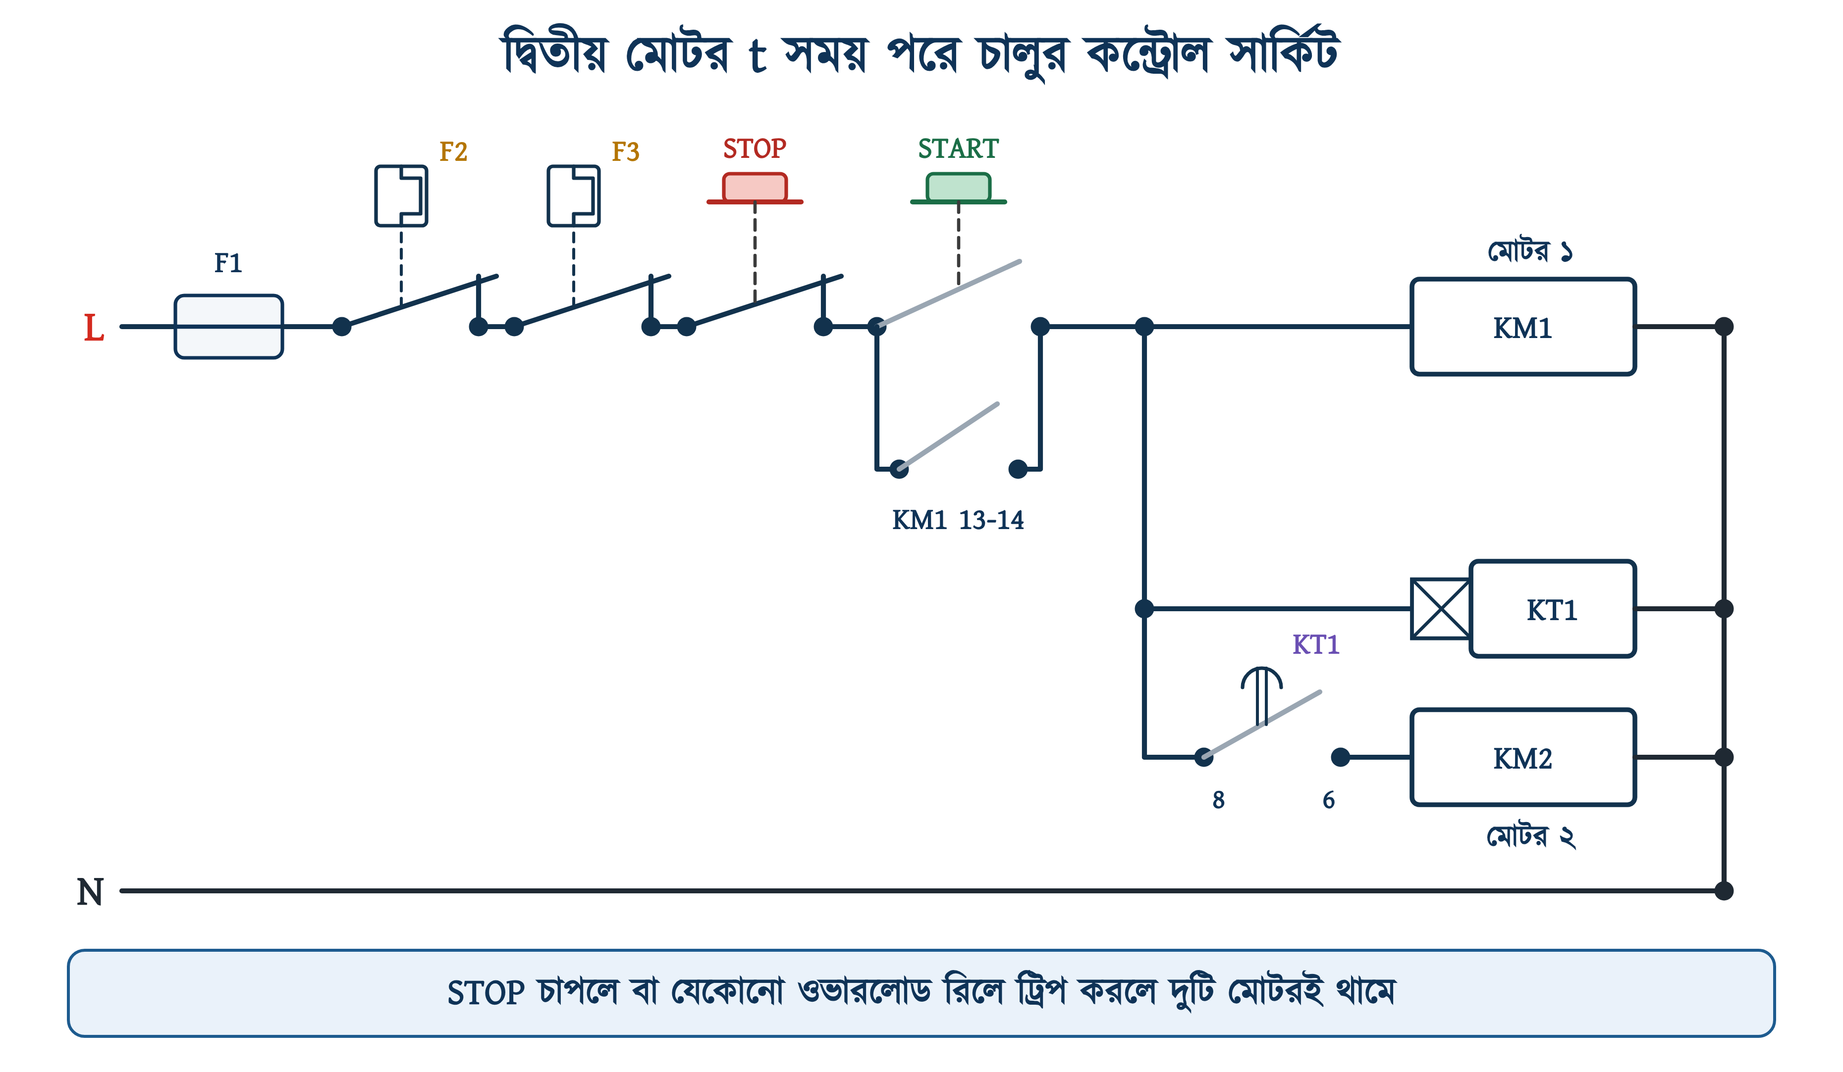
চিত্র ১০.১৫: টাইমারের বিলম্বিত NO দিয়ে দ্বিতীয় মোটর t সময় পরে চালু
START চাপলে KM1 ও KT1 একসঙ্গে সরবরাহ পায় এবং মোটর ১ চালু হয়। t সময় পরে KT1-এর 8-6 বন্ধ হয়ে KM2-এর কয়েলে সরবরাহ দেয়, ফলে মোটর ২ চালু হয়। KT1 যতক্ষণ সরবরাহ পায়, ততক্ষণ এর NO কন্টাক্ট বন্ধ থাকে, তাই মোটর ২-এর জন্য আলাদা ল্যাচ লাগে না। দুটি মোটরের ওভারলোড রিলে F2 ও F3-এর 95-96 সিরিজে থাকায় যেকোনো একটি ট্রিপ করলে দুটি মোটরই থামে। যেখানে একটি মোটর থামলেও অন্যটির চলা দরকার, সেখানে আলাদা নকশা লাগে।
উদাহরণ ১০.৫
উদাহরণ ৯.১-এর মতো দুটি 7.37 A-এর মোটর DOL-এ চালু হয়, আর স্টার্টিং কারেন্ট ফুল-লোড কারেন্টের ৬ থেকে ৮ গুণ। (ক) দুটি একসঙ্গে চালু হলে এবং (খ) প্রথমটি পূর্ণ গতিতে পৌঁছানোর পর দ্বিতীয়টি চালু হলে সরবরাহ লাইনে সর্বোচ্চ কারেন্ট কত হবে?
প্রদত্ত : IFL = 7.37 A প্রতিটি স্টার্টিং কারেন্ট = 6 থেকে 8 গুণ
নির্ণেয় : একসঙ্গে = ? পরপর = ?
সমাধান :
$$I_{a}\text{ = 2 }\text{×}\text{ 8 }\text{×}\text{ 7.37 = 117.9 }\text{A}$$
$$I_{b}\text{ = 8 }\text{×}\text{ 7.37 + 7.37 = 66.3 }\text{A}$$
উত্তর : একসঙ্গে চালু করলে প্রায় 118 A পর্যন্ত, পরপর চালু করলে প্রায় 66 A। সর্বোচ্চ কারেন্ট প্রায় অর্ধেক হয়ে যায়।
৬ গুণ ধরলে মান দুটি হয় 88.4 A ও 51.6 A। t এমনভাবে বাছতে হয়, যাতে তা প্রথম মোটরের চালু হওয়ার সময়ের চেয়ে কিছুটা বেশি হয়; ছোট মোটরে এটি সাধারণত কয়েক সেকেন্ড। চালু হওয়ার এই সময় চিত্র ৯.২-এ দেখানো হয়েছে।

১০.১০ টাইম সুইচ ও টাইমারের পার্থক্য
টাইমার সময় গোনে সংকেত আসার মুহূর্ত থেকে। টাইম সুইচ কাজ করে দিনের ঘড়ি ধরে; যেমন সন্ধ্যা ছয়টায় সাইনবোর্ডের বাতি জ্বালানো ও রাত বারোটায় নেভানো, কিংবা প্রতিদিন ভোর পাঁচটায় পাম্প চালু করা। যান্ত্রিক টাইম সুইচে ২৪ ঘণ্টার একটি ডায়ালের চারপাশে ছোট ছোট পিন (সেগমেন্ট) থাকে। যে পিনগুলো চেপে দেওয়া হয়, সেই সময়ে কন্টাক্ট বন্ধ থাকে। ডিজিটাল টাইম সুইচে ডিসপ্লে দেখে প্রোগ্রাম বসানো যায়, এবং সপ্তাহের প্রতিটি দিনের জন্য আলাদা সময় দেওয়া যায়।
সারণি ১০.৬: টাইমার ও টাইম সুইচের পার্থক্য
বিষয় | টাইমার | টাইম সুইচ
কখন গোনা শুরু | সংকেত আসার মুহূর্তে | সবসময় চলে (দিনের ঘড়ি)
সেটিং | একটি সময়কাল (t) | দিনের নির্দিষ্ট সময়ে চালু ও বন্ধ
বিদ্যুৎ গেলে | গোনা মুছে যায় | ব্যাটারি বা স্প্রিংয়ে ঘড়ি চলতে থাকে (মডেল অনুযায়ী)
সাধারণ ব্যবহার | স্টার্টার, ক্রমিক চালু, বিলম্ব | রাস্তা ও সাইনবোর্ডের বাতি, নির্ধারিত সময়ের পাম্প

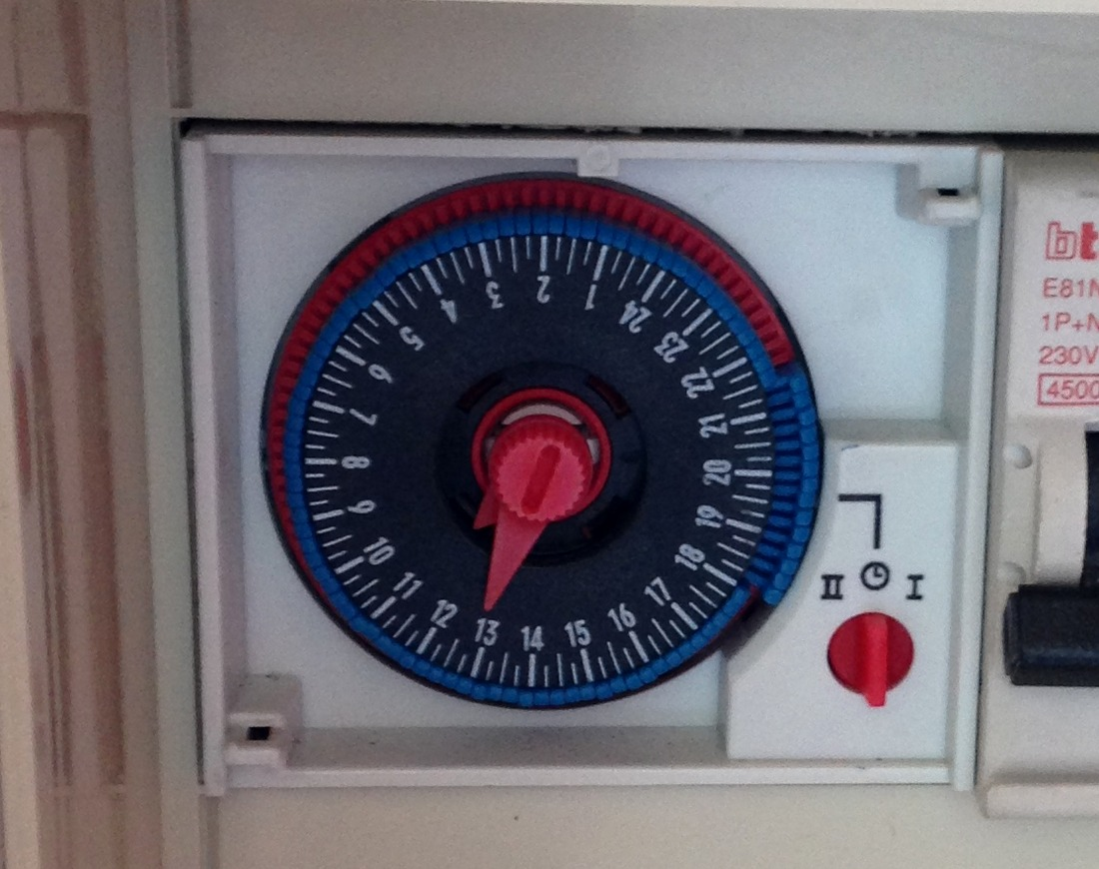 | 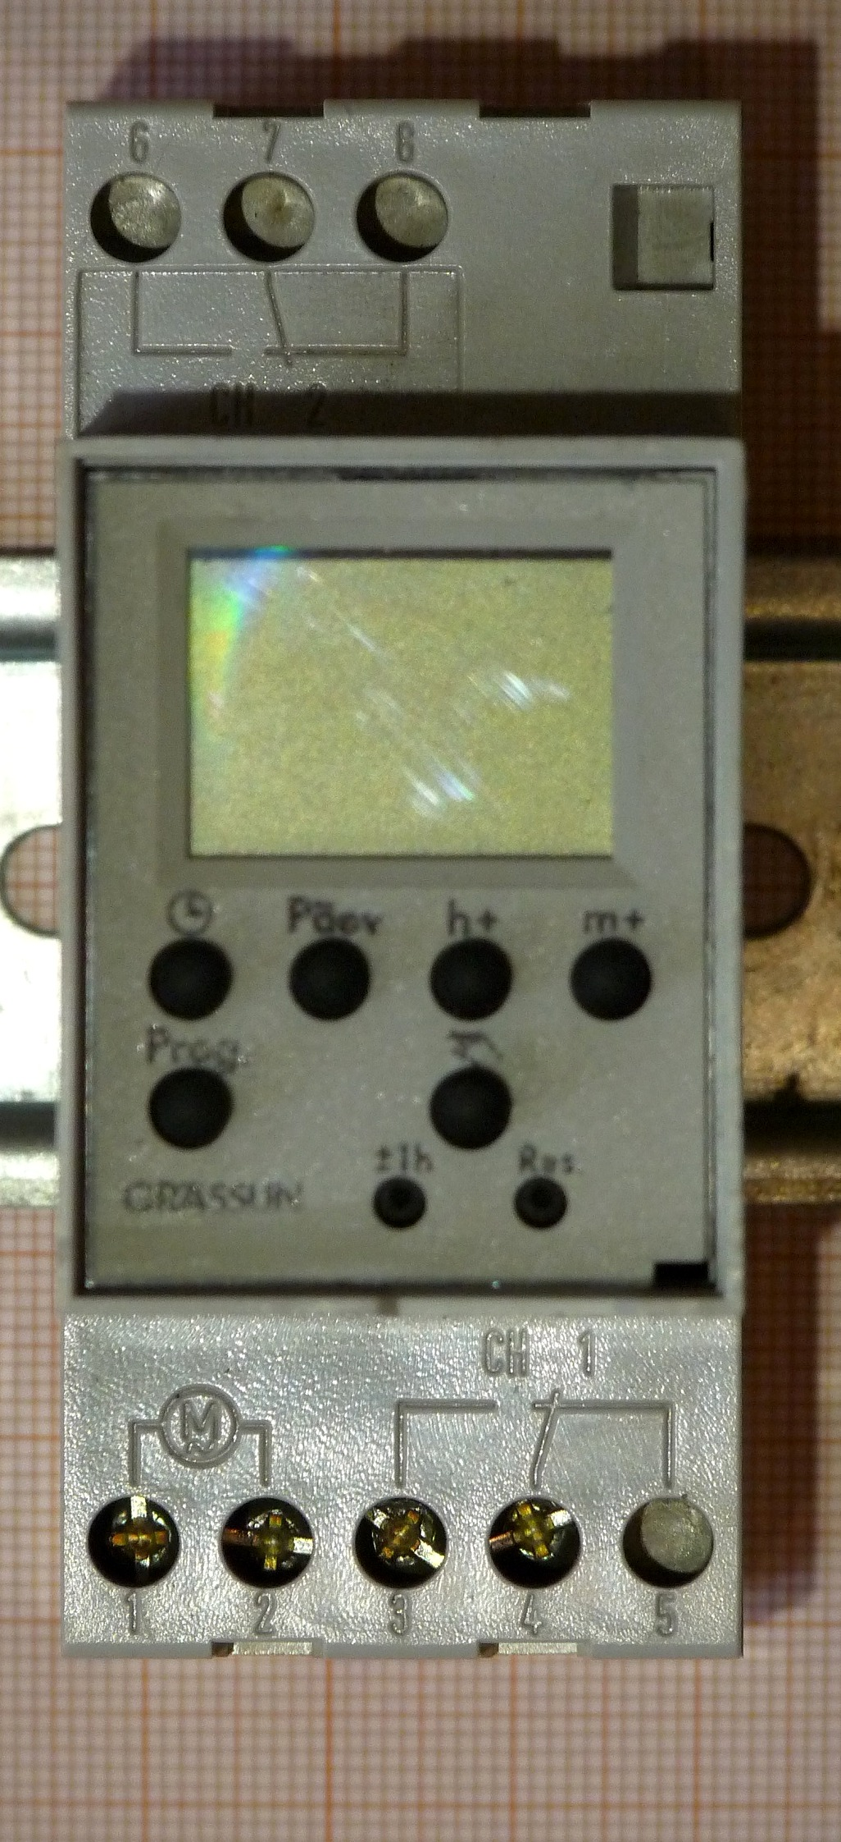
যান্ত্রিক টাইম সুইচ, MCB-র পাশে | DIN-রেলের ডিজিটাল টাইম সুইচ
চিত্র ১০.১৬: দুই ধরনের টাইম সুইচ
⚠ সতর্কতা
টাইম সুইচের কন্টাক্ট সরাসরি কন্টাক্টরের কয়েলে দিলে সার্কিটটি অধ্যায় ৮-এর দুই তারের কন্ট্রোলের মতো কাজ করে। ফলে নির্ধারিত চালু-সময়ের মধ্যে বিদ্যুৎ চলে গিয়ে আবার ফিরলে মোটর নিজে থেকে চালু হয়ে যাবে। বাতির ক্ষেত্রে এতে সমস্যা নেই, কিন্তু মোটরের ক্ষেত্রে বিএনবিসি ১.৩.২৭(ঘ) মেনে চলতে হবে। যেখানে মানুষ মোটরের কাছে যেতে পারে, সেখানে টাইম সুইচ দিয়ে সরাসরি মোটর চালাবেন না; অথবা নকশা এমন করুন, যাতে বিদ্যুৎ ফেরার পর মোটর চালু হওয়া পরিকল্পিত ও নিরাপদ হয়।

১০.১১ টাইমার-সার্কিটের সাধারণ ত্রুটি ও প্রতিকার
টাইমার-সার্কিটের বেশির ভাগ ত্রুটির কারণ হলো ভুল সেটিং, ভুল পিনে তার লাগানো বা ভুল কয়েল-ভোল্টেজ। টাইমার নিজে নষ্ট হওয়ার ঘটনা তুলনামূলকভাবে কম।
সারণি ১০.৭: টাইমার-সার্কিটের সাধারণ ত্রুটি ও প্রতিকার
সমস্যা | সম্ভাব্য কারণ | প্রতিকার
টাইমারের কোনো বাতি জ্বলে না | 2-7-এ সরবরাহ নেই · টাইমার সকেটে ঠিকমতো বসেনি · ভুল কয়েল-ভোল্টেজে টাইমার পুড়ে গেছে | সকেটের 2 ও 7-এ ভোল্টেজ মাপুন; টাইমার খুলে আবার বসান; গায়ের ভোল্টেজ মেলান
সময় পার হয়, কিন্তু মোটর থামে না | হোল্ডিং তার STOP 12-তে · টাইমারের কয়েলে সরবরাহ নেই (2 বা 7-এর তার খোলা), তাই টাইমার সময় গোনে না | ON বাতি জ্বলছে কি না দেখুন; সকেটের 2-7-এ ভোল্টেজ মাপুন; সরবরাহ অফ করে হোল্ডিং তার KT1-এর 5-এ সরান
START চাপলে মোটর চালুই হয় না | 8-5-এর বদলে 8-6-এ তার | সরবরাহ অফ করে তার 8-5-এ সরান
START চাপলেই সঙ্গে সঙ্গে থেমে যায় | ডায়াল প্রায় শূন্যে · Mode B-তে 1-এর সেটে তার | পরিসর ও ডায়াল দেখুন; সরবরাহ অফ করে তার 8-এর সেটে সরান
সময় দশ গুণ বেশি বা কম | পরিসর সুইচ ভুল (S বনাম M, 6 বনাম 60) | পরিসর মিলিয়ে স্টপওয়াচ দিয়ে পরীক্ষা করুন; দরজায় লিখে রাখুন
মোটর থামার পর START চাপলে চালু হয় না | টাইমারের কয়েল 8-5-এর আগে থেকে সরবরাহ পায়, তাই টাইমার শূন্যে ফেরেনি | সরবরাহ অফ করে KT1-এর 2 নম্বর তার KM1-এর A1-এ সরান
সময় প্রতিবার একটু আলাদা | সরবরাহ ভোল্টেজ ওঠানামা · নিউমেটিক টাইমারে ধুলো · রিসেট সময়ের আগেই আবার চালু | ভোল্টেজ মাপুন; ইলেকট্রনিক টাইমারে বদলান; দুই চক্রের মাঝে অন্তত এক সেকেন্ড দিন
টাইমারের কন্টাক্ট পুড়ে গেছে | মোটর বা বড় লোড সরাসরি টাইমারে | কন্টাক্টর বসান; টাইমার শুধু কয়েল চালাবে

✔ ব্যবহারিক পরামর্শ
টাইমার নষ্ট বলে সন্দেহ হলে দ্রুত পরীক্ষার উপায় হলো একটি ভালো টাইমার বসিয়ে দেখা। তাই একই মডেলের একটি ভালো টাইমার হাতের কাছে রাখুন। কন্ট্রোল সাপ্লাই অফ করে প্লাগ-ইন টাইমার কোনো তার না খুলেই কয়েক সেকেন্ডে বদলানো যায়।

১০.১২ সারসংক্ষেপ
• টাইমার এমন রিলে, যার কন্টাক্ট নিয়ন্ত্রণ সংকেত পাওয়ার বা হারানোর নির্দিষ্ট সময় পরে বদলায়; ড্রয়িংয়ে এর নাম KT।
• গঠন অনুযায়ী টাইমার নিউমেটিক, মোটরচালিত, ইলেকট্রনিক অ্যানালগ ও ডিজিটাল; কাজ অনুযায়ী অন-ডিলে, অফ-ডিলে, স্টার-ডেল্টা, সাইক্লিক ও মাল্টিফাংশন।
• অন-ডিলে টাইমারের কন্টাক্ট সংকেত আসার t সময় পরে বদলায়, আর অফ-ডিলে টাইমারের কন্টাক্ট সংকেত চলে যাওয়ার t সময় পরে ফেরে।
• t পূর্ণ হওয়ার আগে অন-ডিলে টাইমারের সরবরাহ চলে গেলে কন্টাক্ট বদলায় না এবং গোনা শূন্যে ফেরে।
• IEC প্রতীকে ক্রস-দেওয়া বাক্স অন-ডিলে কয়েল এবং ভরাট বাক্স অফ-ডিলে কয়েল বোঝায়; বিলম্বিত কন্টাক্টে প্যারাশুট চিহ্ন থাকে।
• AH3 ধরনের ৮-পিন টাইমারে 2-7 সরবরাহ, 8-5 বিলম্বিত NC ও 8-6 বিলম্বিত NO; DIN-রেলের টাইমারে চেঞ্জওভার কন্টাক্ট 15-16-18।
• সময় বসাতে আগে পরিসর, পরে ডায়াল ঠিক করতে হয়; সেটিং ত্রুটি থাকায় স্টপওয়াচে একবার মিলিয়ে নেওয়া ভালো।
• টাইমারের কন্টাক্ট দিয়ে কন্টাক্টরের কয়েল ও বাতি চালানো হয়; মোটর চালায় কন্টাক্টর।
• স্বয়ংক্রিয় বন্ধের সার্কিটে 8-5 থাকে STOP-এর পরে ও START-হোল্ডিং জোড়ের আগে, আর টাইমারের কয়েল থাকে KM1-এর কয়েলের সঙ্গে প্যারালালে।
• সময় পূর্ণ হলে ল্যাচ ভাঙে ও টাইমার শূন্যে ফেরে; বিদ্যুৎ চলে গিয়ে ফিরলেও মোটর নিজে থেকে চালু হয় না।
• টাইমারের বিলম্বিত NO দিয়ে দ্বিতীয় মোটর দেরিতে চালু করলে সরবরাহ লাইনের সর্বোচ্চ কারেন্ট প্রায় অর্ধেক হয়।
• টাইম সুইচ দিনের ঘড়ি ধরে চলে; এটি দিয়ে সরাসরি মোটর চালালে বিদ্যুৎ ফেরার পর মোটর নিজে থেকে চালু হতে পারে।

১০.১৩ পারিভাষিক শব্দ
সারণি ১০.৮: অধ্যায় ১০-এর পারিভাষিক শব্দ
বাংলা | English | অর্থ
টাইমার | Timer / Time Delay Relay | নির্দিষ্ট সময় পরে কন্টাক্টের অবস্থা বদলায় এমন রিলে।
অন-ডিলে | On-delay (Delay on operate) | সংকেত আসার নির্দিষ্ট সময় পরে কন্টাক্ট বদলায়।
অফ-ডিলে | Off-delay (Delay on release) | সংকেত চলে যাওয়ার নির্দিষ্ট সময় পরে কন্টাক্ট আগের অবস্থায় ফেরে।
বিলম্বিত কন্টাক্ট | Delayed / Timed Contact | বসানো সময় পার হওয়ার পর যে কন্টাক্ট বদলায়।
তাৎক্ষণিক কন্টাক্ট | Instantaneous Contact | কয়েলে সরবরাহ আসামাত্র যে কন্টাক্ট বদলায়।
বসানো সময় | Set Time (t) | ডায়ালে বসানো বিলম্বের সময়।
পরিসর | Time Range | ডায়ালের স্কেলের একক ও গুণিতক, যেমন 60S বা 6M।
সেটিং ত্রুটি | Setting Error | ডায়ালে বসানো সময় ও প্রকৃত সময়ের পার্থক্য।
পুনরাবৃত্তি ত্রুটি | Repeat Error | একই সেটিংয়ে বারবার চালালে সময়ের যে পার্থক্য হয়।
রিসেট সময় | Reset Time | সরবরাহ চলে যাওয়ার পর টাইমারের শূন্যে ফিরতে যে সময় লাগে।
টাইমিং চার্ট | Timing Chart | সময়ের সঙ্গে সংকেত ও কন্টাক্টের অবস্থা দেখানোর চিত্র।
সকেট | Socket / Base | প্লাগ-ইন টাইমার বসানোর ও তার জোড়ার বেস।
নিউমেটিক টাইমার | Pneumatic Timer | বাতাস বের হওয়ার গতি দিয়ে সময় গোনে এমন টাইমার।
সাইক্লিক টাইমার | Cyclic / Flasher Timer | নির্দিষ্ট সময় পরপর কন্টাক্ট বদলাতে থাকে এমন টাইমার।
মাল্টিফাংশন টাইমার | Multifunction Timer | সুইচ ঘুরিয়ে একাধিক কাজের যেকোনোটি বাছা যায় এমন টাইমার।
টাইম সুইচ | Time Switch | দিনের নির্দিষ্ট সময়ে লোড চালু ও বন্ধ করার ঘড়িচালিত সুইচ।
সিকোয়েন্স কন্ট্রোল | Sequence Control | একাধিক যন্ত্র নির্দিষ্ট ক্রমে একটির পর একটি চালু করা।
স্বয়ংক্রিয় বন্ধ | Automatic Stop | বসানো সময় পার হলে মোটর নিজে থেকে বন্ধ হওয়ার ব্যবস্থা।

চিত্রসূত্র ও কৃতজ্ঞতা
এই অধ্যায়ের আলোকচিত্রগুলো উইকিমিডিয়া কমন্স থেকে নেওয়া। আলোকচিত্রীর নাম, ছবির শিরোনাম ও লাইসেন্স: Andy Dingley — Pneumatic pushbutton timer switch (CC BY-SA 3.0) · Antonio Mette — Timer Quadro elettrico (CC BY-SA 4.0) · Dmitry G — Programmable switch clock for DIN rail (CC BY-SA 3.0) · Hannes Grobe — Crouzet-timer1 hg (CC BY-SA 4.0) · Honmingjun — Time relay AH3-NC, Time relay AH3-NC-01 (CC BY-SA 4.0)।

১০.১৪ অনুশীলনী

১০.১৪.১ ক. বহুনির্বাচনী প্রশ্ন
১. অন-ডিলে টাইমারের NO কন্টাক্ট কখন বন্ধ হয়?
(ক) কয়েলে সরবরাহ আসামাত্র | (খ) কয়েলের সরবরাহ চলে যাওয়ার পর
(গ) কয়েলে সরবরাহ আসার t সময় পরে | (ঘ) কখনোই না

২. IEC প্রতীকে কয়েলের পাশে ভরাট কালো বাক্স কী বোঝায়?
(ক) অফ-ডিলে কয়েল | (খ) অন-ডিলে কয়েল
(গ) সাধারণ কয়েল | (ঘ) ওভারলোড রিলে

৩. AH3 টাইমারে কয়েলের সরবরাহ কোন দুই পিনে দেওয়া হয়?
(ক) 1 – 3 | (খ) 2 – 7 | (গ) 8 – 5 | (ঘ) 4 – 5

৪. AH3-এর বিলম্বিত NC কন্টাক্ট কোনটি?
(ক) 8 – 6 | (খ) 1 – 3 | (গ) 2 – 7 | (ঘ) 8 – 5

৫. পরিসর 60M ও ডায়াল 3.0 হলে বসানো সময় কত?
(ক) 3 মিনিট | (খ) 30 মিনিট | (গ) 30 সেকেন্ড | (ঘ) 3 ঘণ্টা

৬. স্বয়ংক্রিয় বন্ধের সার্কিটে টাইমারের 8-5 কোথায় বসে?
(ক) কয়েলের A2-এর পরে
(খ) হোল্ডিং কন্টাক্টের সঙ্গে প্যারালালে
(গ) STOP-এর পরে, START-হোল্ডিং জোড়ের আগে
(ঘ) ফিউজের আগে

৭. টাইমারের কন্টাক্ট দিয়ে কোনটি সরাসরি চালানো উচিত?
(ক) কন্টাক্টরের কয়েল | (খ) 3 HP মোটর
(গ) 2 kW ওয়াটার হিটার | (ঘ) এয়ার কন্ডিশনার

৮. নিউমেটিক টাইমার ব্লকে বিলম্বিত NO-র টার্মিনাল নম্বর কোনটি?
(ক) 13 – 14 | (খ) 95 – 96 | (গ) 55 – 56 | (ঘ) 67 – 68

৯. t পূর্ণ হওয়ার আগে অন-ডিলে টাইমারের সরবরাহ চলে গেলে কী ঘটে?
(ক) কন্টাক্ট বদলে যায়
(খ) টাইমার আগের গোনা সময় ধরে রাখে
(গ) কন্টাক্ট বদলায় না, গোনা শূন্যে ফেরে
(ঘ) টাইমার পুড়ে যায়

১০. দিনের নির্দিষ্ট সময়ে বাতি জ্বালাতে ও নেভাতে কোনটি লাগে?
(ক) অফ-ডিলে টাইমার | (খ) টাইম সুইচ
(গ) ওভারলোড রিলে | (ঘ) সিলেক্টর সুইচ

✔ উত্তরমালা
উত্তরমালা: ১-গ, ২-ক, ৩-খ, ৪-ঘ, ৫-খ, ৬-গ, ৭-ক, ৮-ঘ, ৯-গ, ১০-খ

১০.১৪.২ খ. সংক্ষিপ্ত প্রশ্ন
১. টাইমার কাকে বলে? কন্ট্রোল প্যানেলে এর তিনটি ব্যবহার লিখুন।
২. গঠন অনুযায়ী টাইমারের প্রকারভেদ লিখুন।
৩. অন-ডিলে ও অফ-ডিলে টাইমারের পার্থক্য লিখুন।
৪. অন-ডিলে ও অফ-ডিলে কয়েলের IEC প্রতীক এঁকে দেখান।
৫. AH3 টাইমারের Mode A ও Mode B-এর পার্থক্য কী?
৬. টাইমারের সেটিং ত্রুটি ও পুনরাবৃত্তি ত্রুটি বলতে কী বোঝায়?
৭. টাইমারের কন্টাক্ট দিয়ে সরাসরি মোটর চালানো উচিত নয় কেন?
৮. স্বয়ংক্রিয় বন্ধের সার্কিটে টাইমারের কয়েল KM1-এর কয়েলের সঙ্গে প্যারালালে রাখা হয় কেন?
৯. দুটি মোটর পরপর চালু করার সুবিধা কী?
১০. টাইমার ও টাইম সুইচের দুটি পার্থক্য লিখুন।

১০.১৪.৩ গ. রচনামূলক প্রশ্ন
১. টাইমিং চার্টসহ অন-ডিলে ও অফ-ডিলে টাইমারের কাজ ব্যাখ্যা করুন।
২. ৮-পিন অ্যানালগ টাইমারের পিন বিন্যাস, মোড ও সময় বসানোর পদ্ধতি বর্ণনা করুন।
৩. একটি টাইমার দিয়ে দুটি বাতি নিয়ন্ত্রণের সার্কিট এঁকে অবস্থা-সারণিসহ ব্যাখ্যা করুন।
৪. নির্দিষ্ট সময় পর মোটর স্বয়ংক্রিয়ভাবে বন্ধ হওয়ার কন্ট্রোল সার্কিট এঁকে ধাপে ধাপে কাজ ব্যাখ্যা করুন।
৫. স্বয়ংক্রিয় বন্ধের স্টার্টারের সংযোগ ও চালুর আগের পরীক্ষাগুলো লিখুন।
৬. দুটি মোটর সময়ের ব্যবধানে চালু করার সার্কিট ও এর সুবিধা আলোচনা করুন।

১০.১৪.৪ ঘ. গাণিতিক সমস্যা
১. একটি AH3-NC টাইমারে 20 মিনিট বসাতে হবে। পরিসর ও ডায়ালের সংখ্যা বের করুন।
২. 3000 লিটারের একটি ট্যাংক ভরতে হবে, আর পাম্প মিনিটে 50 লিটার পানি তোলে। ভরতে কত সময় লাগবে? টাইমারের পরিসর ও ডায়াল ঠিক করুন।
৩. উপরের অঙ্কে ±১০ শতাংশ সেটিং ত্রুটি ধরে সবচেয়ে দেরিতে কখন পাম্প বন্ধ হবে, আর কত লিটার পানি উপচে পড়তে পারে?
৪. একটি কন্টাক্টরের কয়েলের ইনরাশ 70 VA, সরবরাহ 230 V। কয়েলের ইনরাশ কারেন্ট বের করুন; 5 A-এর টাইমার-কন্টাক্ট কি এটি চালাতে পারবে?
৫. একটি 3 HP মোটর (দক্ষতা 0.82) প্রতিদিন দেড় ঘণ্টা বেশি চলে। মাসে (৩০ দিন) কত ইউনিট বিদ্যুৎ অপচয় হয়?
৬. দুটি 11 A-এর মোটর DOL-এ চালু হয়; স্টার্টিং কারেন্ট ফুল-লোড কারেন্টের ৭ গুণ ধরুন। একসঙ্গে ও পরপর চালুর সর্বোচ্চ কারেন্ট বের করুন।

১০.১৪.৫ ঙ. ব্যবহারিক কাজ
প্রতিটি সংযোগের কাজ সরবরাহ অফ করে এবং টেস্টারে ভোল্টেজ নেই নিশ্চিত হয়ে করুন।
সারণি ১০.৯: ব্যবহারিক কাজের তালিকা
কাজ | যা লাগবে | যা করতে হবে
টাইমার চেনা | দুটি ভিন্ন টাইমার ও সকেট | গায়ের ভোল্টেজ, পরিসর, মোড ও পিন-নকশা খাতায় লিখুন
কন্টাক্ট পরীক্ষা | টাইমার, সকেট, মাল্টিমিটার | সরবরাহ ছাড়া 8-5 ও 8-6 মাপুন; সরবরাহ দিয়ে t সময় পরে আবার মাপুন
সময় মেলানো | টাইমার, স্টপওয়াচ | তিনটি ভিন্ন সেটিংয়ে প্রকৃত সময় মেপে ডায়ালের সঙ্গে তুলনা করুন
দুই বাতি | টাইমার, সুইচ, দুটি বাতি | চিত্র ১০.১০ দেখে সংযোগ করুন এবং অবস্থা-সারণির সঙ্গে মিলিয়ে দেখুন
তিন বাতি পরপর | দুটি টাইমার, তিনটি বাতি | ১০.৬.৩-এর সার্কিট সংযোগ করে দুটি ভিন্ন সময় বসিয়ে চালান
স্বয়ংক্রিয় বন্ধ | কন্টাক্টর, ওভারলোড রিলে, টাইমার, দুটি পুশ বাটন, বাতি | চিত্র ১০.১২ ও ১০.১৪ দেখে সংযোগ করুন; ১০.৮.২-এর পরীক্ষাগুলো করুন
ভুল হোল্ডিং তার | উপরের সার্কিট | সরবরাহ অফ করে তার STOP 12-তে সরান, শিক্ষকের সামনে চালু করে দেখুন; আবার অফ করে তার ঠিক করুন
দুটি মোটর পরপর | দুটি কন্টাক্টর, টাইমার (মোটরের বদলে বাতিও চলে) | ১০.৯-এর সার্কিট সংযোগ করে বিলম্ব মেপে দেখুন
ত্রুটি খোঁজা | শিক্ষকের বসানো ত্রুটিসহ একটি সার্কিট | ১০.১১-এর সারণি ধরে ত্রুটি বের করে সারান

